PROYEK UTAMA INFORMATIKA - 22
Dosen Pengampu: Farida Ardiani S.Kom, M.Kom.

PENGEMBANGAN APLIKASI WEB DAN MOBILE PETA AKSESIBILITAS FASILITAS UMUM DAN EDUKASI BAGI PENYANDANG DISABILITAS FISIK DI KABUPATEN SLEMAN MENGGUNAKAN GEO-TAGGING



Disusun Oleh:
Andhika Prasetyo
NPM: 5230411011

PROGRAM STUDI INFORMATIKA
FAKULTAS SAINS & TEKNOLOGI
UNIVERSITAS TEKNOLOGI YOGYAKARTA
YOGYAKARTA
2026

DAFTAR ISI
BAB I PENDAHULUAN 1
1.1 Latar Belakang 1
1.2 Rumusan Masalah 2
1.3 Batasan Masalah 2
1.4 Tujuan Penelitian 3
3.5 Manfaat Penelitian 3
1.6 Sistematika 4
BAB II TINJAUAN PUSTAKA DAN LANDASAN TEORI 5
2.1 Tinjauan Pustaka 5
2.2 Landasan Teori 9
2.2.1 Penyandang Disabilitas Fisik (Tuna Daksa) 9
2.2.2 Aksesibilitas Fasilitas Umum 9
2.2.3 Sistem Informasi Geografis (SIG) 10
2.2.4 Geo-Tagging 10
2.2.5 Crowdsourcing 11
2.2.6 Website 11
2.2.7 Android 14
2.2.8 Database 16
2.2.9 Flowchart 19
2.2.10 UML 19
2.2.11 ERD 24
2.2.12 Pengujian Blackbox 25
BAB III METODE PENELITIAN 27
3.1 Kerangka Penelitian 27
3.2 Data Penelitian 29
3.2.1 Sumber Data 29
3.2.2 Cara Mendapatkan Data 32
3.2.3 Waktu Pengumpulan Data 33
3.3 Arsitektur Sistem 33
3.4 Analisis dan Perancangan 34
3.4.1 Kebutuhan Fungsional 34
3.4.2 Kebutuhan Non Fungsional 36
3.4.3 Perancangan Sistem 37
BAB IV PRODUK 53
4.1 Hasil 53
4.1.1 Hasil Aplikasi Mobile 53
4.1.2 Hasil Aplikasi Web 72
4.1.3 Hasil Aplikasi Web Administrator 76
4.2 Pembahasan Hasil 83
4.2.1 Pembahasan Hasil Aplikasi Mobile 83
4.2.2 Pembahasan Hasil Aplikasi Web 88
4.2.3 Pembahasan Hasil Aplikasi Web Administrator 90
4.3 Pengembangan ke Tugas Akhir 93
DAFTAR PUSTAKA 95

BAB I
PENDAHULUAN

Latar Belakang
Penyandang disabilitas merupakan kelompok masyarakat dengan keterbatasan fisik yang membutuhkan dukungan infrastruktur inklusif agar dapat berpartisipasi aktif dalam kehidupan sosial. Data Badan Pusat Statistik (BPS) tahun 2023 menunjukkan terdapat 22,97 juta jiwa penyandang disabilitas di Indonesia, dengan 51,76% di antaranya merupakan penyandang disabilitas fisik atau tuna daksa. Mengacu pada Pasal 34 ayat (3) UUD 1945, negara bertanggung jawab atas penyediaan fasilitas pelayanan umum yang layak. Oleh karena itu, aksesibilitas terhadap fasilitas umum ramah disabilitas, khususnya di wilayah Kabupaten Sleman, menjadi hak dasar yang pemenuhannya memerlukan dukungan informasi spasial yang akurat.
Keadaan di lapangan saat ini, proses pencarian informasi dan pendataan terkait aksesibilitas fasilitas umum bagi penyandang disabilitas di Kabupaten Sleman masih berjalan secara konvensional dan tidak terintegrasi. Ketika seorang penyandang disabilitas fisik membutuhkan informasi ketersediaan fasilitas khusus seperti ramp, lift, atau toilet disabilitas di ruang publik. Masyarakat disabilitas umumnya harus bertanya secara manual kepada pihak pengelola, mengandalkan pencarian informasi di internet yang seringkali tidak mencantumkan spesifikasi aksesibilitas fisik, atau bahkan harus melakukan survei kunjungan langsung ke lokasi tanpa adanya kepastian data sebelumnya. Pendataan dari sisi instansi yang bertanggung jawab belum memanfaatkan metode partisipasi masyarakat secara digital untuk pemetaan fasilitas.
Mekanisme yang ada saat ini, dapat menimbulkan kendala fungsional bagi penyandang disabilitas. Ketiadaan basis data spasial yang konkret dan terpusat untuk memetakan fasilitas umum ramah disabilitas menyebabkan penyandang disabilitas masih kesulitan dalam mengakses informasi. Kunjungan langsung ke lokasi tanpa informasi bangunan yang pasti sering berujung pada kegagalan akses, membuang waktu, serta menguras tenaga fisik masyarakat disabilitas.
Mengacu pada permasalahan di atas, fokus penelitian ini adalah pengembangan ekosistem Sistem Informasi Geografis (SIG) berbasis web dan aplikasi mobile menggunakan metode geo-tagging partisipatif (crowdsourcing). Aplikasi mobile akan berfungsi sebagai alat pengumpulan data koordinat presisi dan foto fasilitas secara real-time oleh masyarakat, sementara antarmuka web berfungsi sebagai dasbor validasi data dan visualisasi pemetaan bagi pemangku kebijakan. Implementasi sistem ini diharapkan dapat memecahkan masalah ketiadaan data terpusat, mendukung kemandirian penyandang disabilitas.

Rumusan Masalah
Berdasarkan latar belakang dan data yang telah dikumpulkan, penulis mengidentifikasi masalah utama yang dihadapi, seperti:
- Apakah kebutuhan fungsional dan kriteria antarmuka dapat mendukung penyandang disabilitas dalam mengakses informasi geospasial fasilitas umum?
- Apakah perancangan arsitektur Sistem Informasi Geografis (SIG) berbasis web dan mobile yang mengintegrasikan mekanisme geo-tagging partisipatif dapat menjadi solusi yang valid untuk menyajikan data aksesibilitas fasilitas umum secara akurat?

Batasan Masalah
Penelitian ini berfokus pada perancangan dan pengembangan aplikasi berbasis web, untuk penelitian tetap fokus dan terarah sesuai dengan rumusan masalah ditetapkan batasan-batasan masalah sebagai berikut
- Penelitian ini berfokus pada perancangan dan implementasi peta aksesibilitas difokuskan secara spesifik untuk kebutuhan penyandang disabilitas fisik (tuna daksa)
- Parameter fasilitas umum mencangkup, namum tidak terbatas pada, ketersediaan ramp, lift, toilet disabilitas, dan area parkir khusus
- Platform yang dikembangkan mencakup aplikasi berbasis mobile cross-platform (sebagai sarana input data/crowdsourcing) dan aplikasi web (sebagai dashboard manajemen dan visualisasi peta).
- Aspek edukasi dalam aplikasi ini dibatasi pada penyediaan informasi dan konten untuk meningkatkan kesadaran masyarakat (awareness) mengenai fasilitas ramah disabilitas.

Tujuan Penelitian
Berdasarkan rumusan masalah yang telah diuraikan, penelitian ini bertujuan untuk mencapai sasaran khusus sebagai berikut:
- Menghasilkan prototipe aplikasi mobile dan mendefinisikan kebutuhan fungsional serta kriteria antarmuka yang aksesibel, guna validasi dukungannya terhadap penyandang disabilitas dalam mengakses informasi geospasial fasilitas umum.
- Menghasilkan sebuah model perancangan arsitektur Sistem Informasi Geografis (SIG) berbasis web dan mobile, yang mengintegrasikan mekanisme geo-tagging partisipatif sebagai solusi yang tervalidasi untuk menyajikan data aksesibilitas fasilitas umum secara akurat.

Manfaat Penelitian
Berdasarkan tujuan masalah yang telah diuraikan, pencapaian tujuan tersebut diharapkan dapat memberikan manfaat signifikan sebagai berikut:
- Bagi penyandang disabilitas, memberikan ancuan berupa hasil analisis dan desain untuk pengembangan aplikasi yang dapat menjadi sumber informasi terpusat dan akurat mengenai fasilitas umum, sehingga meningkatkan kemandirian dan partisipan sosial
- Menyediakan model SIG yang dapat digunakan sebagai dasar pengambilan keputusan serta evaluasi untuk perbaikan infrastruktur yang lebih inklusif, sejalan dengan komintmen pencapaian SDGs.
- Meningkatkan kesadaran mengenai pentingnya aksesibilitas dan menyediakan gambaran model platform untuk berpartisipasi aktif dalam pengumpulan data fasilitas ramah disabilitas
- Memberikan kontribusi ilmiah dalam bidang rekayasa perangkat lunak dan SIG, khususnya dalam penerapan teknologi geospasial untuk inklusi sosial. Hasil penelitian ini dapat dijadikan referensi atau landasan untuk tahap implementasi dan pengembangan

Sistematika
Sistematika laporan dari proyek ini adalah sebagai berikut:
Bab I: Pendahuluan
Bab pertama menguraikan latar belakang masalah mengenai urgensi ketersediaan informasi spasial aksesibilitas fasilitas umum bagi penyandang disabilitas fisik di Kabupaten Sleman. Selain itu, bab ini juga mendefinisikan rumusan masalah terkait perancangan aplikasi web dan mobile, batasan pengembangan fitur geo-tagging partisipatif, serta penjabaran tujuan dan manfaat dari implementasi sistem yang dibangun.
Bab II: Tinjauan Pustaka
Pada bab kedua, akan dibahas berbagai teori yang relevan dengan penelitian ini, yang akan mencangkup penelitian terdahulu mengenai crowdsourcing dan Sistem Informasi Geografis (SIG) sebagai landasan penelitian. Selain itu, bab ini membahas teori-teori rekayasa perangkat lunak yang menjadi fondasi pengembangan, seperti arsitektur aplikasi PHP, Laravel, Dart, Flutter, integrasi antarmuka pemetaan, konsep geo-tagging, serta pemodelan sistem berorientasi objek menggunakan Unified Modeling Language (UML) dan relasi basis data.

BAB II
TINJAUAN PUSTAKA DAN LANDASAN TEORI

Tinjauan Pustaka
Penelitian yang dilakukan oleh (Chariria, 2024), mengembangkan aplikasi berbasis web untuk memetakan aksesibilitas fasilitas publik bagi penyandang disabilitas fisik dan sensorik dengan studi kasus di Kota Yogyakarta. Sistem ini dibangun menggunakan metodologi Extreme Programming (XP) dan mengintegrasikan Application Programming Interface (API) pemetaan untuk menyediakan informasi rute serta detail fasilitas aksesibel secara visual. Pengujian perangkat lunak menunjukkan tingkat kebolehgunaan yang baik dengan skor System Usability Scale (SUS) sebesar 75,33. Penelitian ini berhasil membuktikan kelayakan implementasi sistem informasi geografis lokal untuk membantu navigasi penyandang disabilitas. Namun, luaran dari penelitian ini masih terbatas pada antarmuka web saja, sehingga kurang optimal jika digunakan sebagai alat pemetaan on-the-go di perangkat genggam pengguna. Selain itu, sistem ini belum menerapkan fitur geo-tagging partisipatif secara langsung dari masyarakat, serta cakupan datanya belum secara spesifik menyasar pada fasilitas edukasi yang krusial bagi pelajar dan mahasiswa difabel.
Penelitian yang dilakukan oleh (Nykodym, 2020), mengeksplorasi penggunaan data Sistem Informasi Geografis (SIG) berbasis crowdsourcing secara spesifik untuk advokasi aksesibilitas bagi penyandang disabilitas. Proses penelitiannya mengumpulkan data spasial terkait hambatan fisik dan infrastruktur publik yang ramah difabel dengan melibatkan partisipasi masyarakat atau relawan secara langsung. Penelitian ini berhasil menunjukkan bahwa peta bukan sekadar alat navigasi geografis, melainkan instrumen advokasi yang sangat efektif untuk mempromosikan inklusivitas ruang publik bagi kelompok marginal. Meskipun demikian, pendekatan dalam studi ini memiliki kelemahan karena masih sangat bergantung pada penggunaan platform pemetaan komersial pihak ketiga (seperti perangkat lunak ArcGIS), sehingga arsitektur sistem dan antarmuka penggunanya tidak dirancang secara mandiri (custom-built) untuk kebutuhan spesifik. Selain itu, lokus penelitian merujuk pada regulasi standar luar negeri, sehingga variabel datanya belum tentu relevan untuk memetakan fasilitas edukasi dan umum di tingkat daerah berskala kabupaten.
Penelitian yang dilakukan oleh (Flacke dkk., 2025), mengembangkan alat pemetaan kolaboratif digital untuk mendukung perencanaan ruang publik yang dapat diakses oleh semua orang. Studi ini menggunakan pendekatan desain partisipatif (co-design) di mana penyandang disabilitas secara langsung dilibatkan dalam perancangan pemetaan menggunakan teknologi Maptable atau meja layar sentuh interaktif berukuran besar. Hasil pengujian membuktikan bahwa keterlibatan pengguna akhir dalam pemetaan digital sangat meningkatkan kualitas presisi data spasial dan memberdayakan kelompok disabilitas dalam proses tata ruang. Akan tetapi, penelitian ini memiliki keterbatasan praktis karena implementasi teknologinya difokuskan pada penggunaan perangkat keras statis di dalam ruangan untuk kebutuhan diskusi perencana kota. Pendekatan ini tidak fleksibel untuk direplikasi sebagai aplikasi perangkat bergerak mobile atau web oleh masyarakat umum secara dinamis, sehingga belum memfasilitasi kemandirian pengguna untuk melakukan geo-tagging secara real-time di lokasi infrastruktur.
Penelitian yang dilakukan oleh (Chariria, 2024) merancang User Interface (UI) dan User Experience (UX) aplikasi mobile peta aksesibilitas difabel dan edukasi masyarakat di Kabupaten Sleman menggunakan metode design thinking. Penelitian ini berfokus pada analisis kebutuhan pengguna dan merumuskan prototipe visual (mockup) antarmuka berdasarkan umpan balik komunitas. Namun, studi ini terbatas pada perancangan interaksi visual tanpa melibatkan pembangunan sistem informasi itu sendiri. Arsitektur perangkat lunak fungsional yang mencakup pembuatan basis data spasial, integrasi antarmuka pemrograman aplikasi API peta, serta mekanisme komunikasi client-server belum dirancang maupun dieksekusi.
Penelitian yang dilakukan oleh (Chatziantoniou, 2024), mengembangkan sistem berbasis crowdsourcing dan pemetaan geolokasi lintas platform web dan mobile. Sistem ini memproses pelaporan dari masyarakat dengan arsitektur frontend berbasis antarmuka dinamis dan backend yang menggunakan PHP serta basis data relasional MySQL. Teknologi pemetaannya diimplementasikan menggunakan antarmuka Google Maps API dengan fitur Marker Clustering untuk mengelompokkan data lokasi spasial yang berdekatan agar peta tidak tumpang tindih secara visual. Penelitian ini berhasil membuktikan bahwa sistem partisipatif dapat memvisualisasikan data masukan publik secara real-time ke dalam peta interaktif. Namun, studi ini difokuskan pada manajemen krisis pelaporan insiden darurat kepolisian dan pemadam kebakaran , serta sangat bergantung pada teknologi ekstraksi teks Natural Language Processing (NLP) untuk menebak koordinat lokasi. Sistem ini tidak secara langsung menangani isu aksesibilitas sosial, dan alur penandaan lokasinya kurang efisien jika diterapkan untuk geo-tagging fasilitas fisik secara presisi langsung oleh pengguna di lapangan.

Tabel 2.1 Sumber Pustaka Primer
No | Judul | Penulis | Metode | Hasil/Kesimpulan
1 | Mapping Inclusion: Accessibility Advocacy for People with Disabilities Using GIS Crowdsourced Data | (Nykodym, 2020) | Pengumpulan data spasial berbasis crowdsourcing menggunakan platform Sistem Informasi Geografis (SIG) komersial pihak ketiga (ArcGIS). | Pemetaan partisipatif terbukti efektif untuk advokasi inklusivitas infrastruktur publik. Namun, arsitektur sistem tidak dirancang mandiri dan merujuk pada standar luar negeri, sehingga kurang spesifik untuk memetakan fasilitas lokal (seperti fasilitas edukasi).
2 | Inclusive digital planning: Co-designing a collaborative mapping tool to support the planning of accessible public space for all | (Flacke dkk., 2025) | Desain partisipatif (co-design) yang melibatkan penyandang disabilitas menggunakan alat pemetaan kolaboratif (Maptable / meja layar sentuh interaktif). | Keterlibatan user meningkatkan kualitas presisi data tata ruang kota. Keterbatasannya, teknologi berfokus pada perangkat statis di dalam ruangan sehingga tidak memfasilitasi pengguna untuk melakukan penandaan lokasi (geo-tagging) secara langsung di lapangan.
Tabel 2.1 Sumber Pustaka Primer
No | Judul | Penulis | Metode | Hasil/Kesimpulan
3 | Perancangan UI/UX Aplikasi Mobile Peta Aksesibilitas Difabel dan Edukasi Masyarakat di Kabupaten Sleman dengan Metode Design Thinking | (Chariria, 2024) | Design Thinking (pendekatan perancangan interaksi antarmuka berdasarkan analisis kebutuhan komunitas difabel lokal di Sleman). | Menghasilkan prototipe visual (mockup) antarmuka aplikasi yang ramah difabel. Kekurangannya adalah penelitian ini sebatas perancangan desain dan belum mencakup implementasi sistem rekayasa perangkat lunak fungsional.
4 | Use of Crowdsourcing for Incident Reporting and Geolocation Mapping for Governmental Services | (Chatziantoniou, 2024) | Pengembangan perangkat lunak lintas platform menggunakan PHP, MySQL, Google Maps API (Marker Clustering), serta ekstraksi lokasi spasial dari teks pengguna dengan Natural Language Processing (NLP). | Sistem berhasil memvisualisasikan data pelaporan publik secara real-time. Namun, penentuan koordinat masih bergantung pada analisis teks yang diketik pengguna, sehingga rawan tidak presisi.

Berdasarkan beberapa referensi pada Tabel 2.1, terdapat perbedaan mendasar terhadap penelitian yang dilakukan oleh peneliti yang terletak pada bentuk luaran sistem dan teknologi penentuan lokasi spasial yang dikembangkan. Pada penelitian ini, digunakan teknologi rekayasa perangkat lunak mandiri berbasis lintas platform web dan mobile yang mengintegrasikan Application Programming Interface (API) pemetaan dengan fitur geo-tagging otomatis berbasis Global Positioning System (GPS) pada perangkat genggam. Penggunaan teknologi tersebut dalam penelitian ini memungkinkan sistem untuk mengakomodasi pendataan fasilitas umum dan fasilitas edukasi di Kabupaten Sleman secara presisi, real-time, dan partisipatif. Pendekatan ini memastikan luaran penelitian tidak hanya terbatas pada perancangan antarmuka visual atau alat pemetaan statis, melainkan menghasilkan ekosistem fungsional yang mampu mengatasi ketidakakuratan penentuan titik lokasi dan memberikan fleksibilitas mobilitas secara langsung bagi penyandang disabilitas di lapangan.

Landasan Teori

Penyandang Disabilitas Fisik (Tuna Daksa)
Berdasarkan ketentuan Undang-Undang Nomor 8 Tahun 2016, penyandang disabilitas fisik merupakan individu yang mengalami gangguan pada fungsi gerak tubuh, seperti amputasi, lumpuh layu, paraplegi, cerebral palsy, hingga hambatan motorik akibat stroke atau kusta. Kondisi kelainan fisik yang bersifat substansial dan jangka panjang ini membatasi mobilitas, ketangkasan, serta kemampuan penderitanya dalam melakukan pergerakan dasar secara mandiri. Oleh karena itu, penyandang disabilitas fisik menuntut ketersediaan dukungan fasilitas khusus yang lebih komprehensif di ruang publik, mencakup ketersediaan area parkir khusus, toilet disabilitas, dan infrastruktur aksesibel lainnya (Mulyani dkk., 2022). Dalam perancangan perangkat lunak ini, karakteristik keterbatasan fisik dan kebutuhan ruang publik penyandang tuna daksa ditetapkan sebagai parameter batasan sistem. Konsep ini menjadi acuan utama untuk menentukan data spasial apa saja yang wajib dimasukkan oleh masyarakat saat melakukan geo-tagging fasilitas.

Aksesibilitas Fasilitas Umum
Aksesibilitas fasilitas umum merujuk pada penyediaan kemudahan infrastruktur fisik dan layanan publik bagi penyandang disabilitas guna mewujudkan kesamaan hak serta kemandirian dalam berbagai aspek kehidupan , sebagaimana diamanatkan dalam Pasal 19 Undang-Undang Nomor 8 Tahun 2016. Implementasi aksesibilitas yang inklusif pada ruang publik mensyaratkan ketersediaan berbagai indikator infrastruktur pendukung yang spesifik, seperti ramp yang tidak terlalu curam, lift khusus yang mudah dijangkau, toilet disabilitas yang dilengkapi pegangan rambat, jalur pemandu, serta area parkir prioritas (Pramashela & Rachim, 2021).

Sistem Informasi Geografis (SIG)
Sistem Informasi Geografis (SIG) merupakan integrasi dari tiga unsur pokok, yakni sistem, informasi, dan geografis, yang secara spesifik berfokus pada pengelolaan data berbasis geografis. Sistem Informasi Geografis dirancang untuk mengeksekusi siklus pemrosesan data secara komprehensif, mulai dari tahap input, penyimpanan, manipulasi, analisis, hingga visualisasi output data spasial beserta informasi non-spasial di permukaan bumi (Perrina, 2021).

Geo-Tagging
Geo-tagging, atau yang sering disebut juga dengan geo-referencing, merupakan proses penambahan metadata yang mengidentifikasi letak geografis ke dalam berbagai media digital, seperti foto dan video. Metode ini digunakan untuk mengolah foto yang telah disematkan metadata geografis dapat dikelola dan dipetakan ke dalam suatu peta digital, sehingga pengguna dapat secara presisi mengetahui posisi letak setiap lokasi beserta visualisasi keadaannya secara faktual (Insani & Alkadri, 2022). Dalam aplikasi ini, metode geo-tagging diimplementasikan sebagai fitur utama pada perangkat mobile pengguna saat menggunakan aplikasi di lapangan. Ketika masyarakat memotret suatu fasilitas umum atau edukasi di wilayah Kabupaten Sleman, sistem akan secara otomatis mengekstrak titik koordinat yaitu latitude dan longitude dari sensor Global Positioning System (GPS) perangkat dan menempelkannya secara permanen pada file foto tersebut. Mekanisme ini memastikan bahwa seluruh masukan data aksesibilitas bangunan yang dikirim ke pangkalan data memiliki tingkat akurasi keruangan yang presisi, sehingga saat divisualisasikan, penyandang disabilitas fisik dapat memperoleh jaminan titik lokasi yang tervalidasi.

Crowdsourcing
Crowdsourcing merupakan model aktivitas partisipatif secara daring di mana institusi, organisasi, masyarakat, maupun pengembang sistem memberdayakan masyarakat luas melalui perangkat lunak untuk secara sukarela memberikan kontribusi berupa tugas, ide, maupun data (Harahap & Wijayanti, 2022). Metode ini memanfaatkan teknologi jaringan sebagai tulang punggung sistem guna mengakomodasi perputaran informasi secara massal, sehingga memudahkan masyarakat dalam memperoleh serta mengakses informasi aktual secara cepat.

Website
- PHP
PHP adalah bahasa pemrograman skrip yang bersifat open-source. Kemampuannya sebagai bahasa pemrograman skrip sisi server yang dirancang khusus untuk mengeksekusi logika pemrosesan data secara dinamis di dalam server sebelum hasilnya dikirimkan ke peramban klien dalam bentuk HTML murni. Karakteristik ini memungkinkan PHP untuk secara aman mengekstrak dan mengelola operasi backend yang kompleks, seperti mengelola autentikasi administrator, memvalidasi masukan titik koordinat fasilitas publik, dan melakukan manipulasi data secara langsung ke dalam basis data. Berbeda dari bahasa pemrograman sisi klien karena kode sumber logika bisnis PHP tidak dapat diakses atau dimodifikasi oleh pengguna akhir, menjadikannya fondasi yang tangguh untuk membangun API guna menjembatani sinkronisasi data antara aplikasi web dan mobile (Endra dkk., 2021).
- HTML
Secara arsitektural, Hypertext Markup Language (HTML), khususnya pada spesifikasi HTML5, berperan sebagai bahasa markah fundamental yang menstrukturisasi kerangka semantik dari sebuah dokumen web. Evolusi standar HTML memungkinkan elemen-elemen informasi didefinisikan secara spesifik sehingga dapat diinterpretasikan agar dapat dibaca dengan beragam yang tinggi oleh berbagai peramban melintasi ekosistem platform digital yang beraneka ragam (Tabarés, 2021). Pada pengembangan sistem peta aksesibilitas ini, HTML diimplementasikan sebagai tulang punggung struktural dalam merancang antarmuka web.
- CSS
Cascading Style Sheets (CSS) berperan sebagai bahasa desain yang mengatur tampilan dan tata letak visual sebuah situs web. Jika HTML diibaratkan sebagai kerangka pondasi sebuah bangunan, maka CSS adalah cat dan dekorasinya yang memastikan antarmuka terlihat rapi dan menarik (Sari dkk., 2022). Keunggulan utama CSS adalah kemampuannya untuk memisahkan konten informasi dari desain visualnya, sehingga pengembang dapat mengatur warna, jenis huruf, jarak antar elemen, hingga memastikan ukuran halaman web secara otomatis menyesuaikan ketika dibuka dari layar komputer maupun telepon pintar.
- JavaScript
JavaScript beroperasi sebagai bahasa pemrograman tingkat tinggi yang mendominasi ekosistem pengembangan web modern dengan memfasilitasi eksekusi logika dinamis secara terdistribusi, baik pada antarmuka klien maupun arsitektur server (Fatikasari & Fargazzi, 2025). Karakteristik fundamental dari bahasa ini terletak pada kemampuannya untuk mengeksekusi manipulasi Document Object Model (DOM) dan pemrosesan data asinkron tanpa mensyaratkan pemuatan ulang halaman secara utuh. Dalam arsitektur sistem peta aksesibilitas ini, JavaScript diimplementasikan untuk mengatur interaktivitas tingkat lanjut pada web.
- Apache
Apache beroperasi sebagai perangkat lunak web server yang bertugas menerima, memproses, dan melayani permintaan informasi dari peramban pengguna. Web server memiliki peran yang sangat krusial dalam menyediakan layanan berbasis HTTP yang menjadi pondasi utama beroperasinya berbagai aplikasi web dan sistem informasi (Herman dkk., 2025). Pada pengembangan sistem peta aksesibilitas ini, Apache difungsikan sebagai mesin penggerak di belakang layar (backend) yang mengeksekusi bahasa pemrograman PHP serta mengatur lalu lintas pertukaran data.

- Framework
- Laravel
Sebagai framework berbasis bahasa pemrograman PHP, Laravel dirancang secara spesifik untuk menyederhanakan dan mempercepat proses pengembangan aplikasi web tingkat lanjut. Arsitektur utama yang diusung oleh Laravel adalah pola Model View Controller (MVC), secara efisien memisahkan antara struktur logika pengelolaan data, tampilan antarmuka visual, dan sistem pengendali yang menghubungkan keduanya (Kansha dkk., 2023). Pemisahan fungsional ini membuat susunan instruksi program menjadi jauh lebih rapi, terstruktur, dan mudah dikelola seiring dengan bertambah besarnya sistem. Dalam arsitektur pengembangan peta aksesibilitas ini, Laravel diimplementasikan sebagai fondasi utama di sisi backend.
- Bootstrap
Bootstrap adalah framework CSS yang dirancang khusus untuk mempercepat dan mempermudah pengembangan antarmuka front-end pada sebuah situs web. Keunggulan utama dari kerangka kerja ini adalah penyediaan kumpulan class desain visual siap pakai seperti sistem tata letak grid, tipografi, navigasi, tabel, dan formulir sehingga pengembang tidak perlu menyusun kode gaya antarmuka dari nol. Penggunaan Bootstrap terbukti efektif dalam membangun antarmuka aplikasi web terstruktur, dan responsif, yang secara otomatis dapat menyesuaikan tampilannya terhadap berbagai ukuran layar perangkat (Alpina & Witriyono, 2022).
- Leaflet.js
Leaflet.js adalah library pemrograman JavaScript berbasis sumber terbuka yang dirancang secara khusus untuk membangun aplikasi peta digital interaktif pada sebuah situs web. Keunggulan utama dari teknologi ini adalah ukurannya yang sangat ringan serta kemampuannya untuk beroperasi secara halus dan responsif pada berbagai ukuran layar perangkat (Marleni & Gunaryati, 2023). Leaflet tidak menyediakan data gambar peta, melainkan berfungsi sebagai mesin penggerak atau kanvas interaktif yang menampilkan data peta dari penyedia pihak ketiga, seperti MapTiller.

Android
- Android Studio
Android Studio merupakan Integrated Development Environment (IDE) atau lingkungan pengembangan terintegrasi resmi yang dirancang secara spesifik untuk rekayasa perangkat lunak pada sistem operasi Google Android. Platform ini dikembangkan oleh IntelliJ sebagai lingkungan pengembangan yang terintegrasi penuh untuk memberikan alternatif pembaruan dan menggantikan perangkat pendahulunya, yaitu Eclipse. Sejak awal perilisannya, Google telah menetapkan Android Studio sebagai IDE resmi utama yang menjadi standar peralatan bagi pengembang dalam menyusun dan membangun aplikasi mobile secara komprehensif (Erich dkk., 2023).
- JRE
Java Runtime Environment (JRE) adalah lingkungan eksekusi perangkat lunak yang secara spesifik menyediakan standard class libraries, instrumen pendukung operasional, serta Java Virtual Machine (JVM) yang dibutuhkan untuk menjalankan program berbasis Java bytecode. Berbeda dengan JDK yang ditujukan untuk fase rekayasa dan pengembangan, JRE dirancang murni untuk fase produksi atau lingkungan pengguna akhir (end-user) karena tidak menyertakan perkakas pengembangan seperti kompilator (javac). Dalam konteks pengembangan arsitektur Android, JRE beroperasi di latar belakang mesin pengembang untuk memfasilitasi dan mengeksekusi seluruh proses di dalam IDE Android Studio beserta modul-modul kompilasi latar belakangnya agar berjalan stabil (Horstmann, 2021).
- JDK
Java Development Kit (JDK) adalah paket perangkat lunak komprehensif yang secara khusus disediakan bagi perekayasa perangkat lunak untuk membangun, mengkompilasi, dan men-debug aplikasi berbasis java. Dalam arsitektur pengembangan perangkat lunak, JDK mencakup fungsionalitas Java Runtime Environment (JRE) sekaligus menyediakan perangkat esensial pengembangan seperti kompilator java (javac). Kompilator ini bertugas menerjemahkan instruksi kode sumber tingkat tinggi berekstensi .java menjadi format bytecode yang independen terhadap platform, sebelum nantinya didistribusikan atau dieksekusi oleh mesin virtual (Horstmann, 2021).
- JVM
Java Virtual Machine (JVM) adalah program spesifikasi komputasi virtual abstrak yang mengisolasi perangkat lunak dari ketergantungan perangkat keras fisik dan sistem operasi host. JVM bertindak sebagai execution engine yang bertugas memuat, memverifikasi, dan menerjemahkan java bytecode menjadi instruksi spesifik mesin fisik sehingga aplikasi dapat berjalan dengan paradigma lintas platform write once, run anywhere. Selain eksekusi kode, JVM memegang kendali penuh atas manajemen memori internal secara otomatis melalui mekanisme garbage collection dan memastikan integritas serta keamanan eksekusi kode di tingkat terbawah (Horstmann, 2021).
- XML
Extensible Markup Language (XML) adalah markup language berbasis teks yang dirancang secara khusus untuk menstrukturkan, menyimpan, dan mentransmisikan pertukaran data dalam format yang dapat dibaca secara logis, baik oleh manusia maupun oleh sistem mesin. Berbeda dengan markup language lain yang menggunakan porta statis, XML bersifat dinamis di mana pengembang dapat mendefinisikan elemen dan tag secara mandiri sesuai dengan kebutuhan arsitektur data aplikasi. Dalam ekosistem rekayasa perangkat lunak Android, XML diimplementasikan secara esensial pada sisi antarmuka klien untuk mendefinisikan hierarki tata letak visual (UI layouts), memisahkan logika desain dari logika bisnis, mengelola sumber daya statis seperti palet warna dan tipografi, serta mendeklarasikan parameter konfigurasi inti aplikasi melalui fail Android Manifest (Banzal, 2020).
- Dart
Dart adalah bahasa pemrograman modern yang dikembangkan dan dipelihara secara resmi oleh Google, yang secara mutlak digunakan sebagai bahasa fondasi untuk menulis setiap aplikasi di dalam kerangka kerja Flutter. Untuk memfasilitasi kurva pembelajaran (learning curve) bagi pengembang perangkat lunak, Dart dirancang dengan struktur sintaksis yang menyerupai bahasa pemrograman Java. Dalam konteks kerangka kerja yang merekonstruksi pohon tampilan (view tree) pada setiap bingkai (frame) secara terus-menerus, bahasa pemrograman Dart dioptimalkan untuk mengelola siklus hidup objek berdurasi pendek pada tingkat memori dengan memanfaatkan mekanisme pembersihan memori otomatis tingkat lanjut yang disebut Generational Garbage Collection (Tashildar dkk., 2020).
- Flutter
Flutter adalah Software Development Kit (SDK) lintas platform bersifat open-source dari Google yang ditujukan untuk mengembangkan aplikasi mobile berkinerja tinggi, sehingga satu rancangan basis kode dapat dieksekusi secara optimal pada berbagai sistem operasi, termasuk Android dan iOS. Flutter tidak bergantung pada mekanisme web views konvensional, melainkan memanfaatkan mesin rendering berkinerja tinggi yang merender setiap komponen tampilan antarmuka secara mandiri. Flutter juga mengandalkan kompilasi Ahead-of-Time (AOT) yang menerjemahkan kode menjadi instruksi bahasa mesin biner bawaan (native ARM code) untuk eksekusi yang lebih presisi. Selain itu, efisiensi rekayasa perangkat lunaknya didukung oleh fitur stateful hot reload yang secara langsung menyuntikkan pembaruan kode sumber ke dalam Dart Virtual Machine (VM) yang sedang berjalan tanpa mengubah struktur internal aplikasi, mempercepat siklus pengujian dan pembaruan (Tashildar dkk., 2020)

Database
- Data Definition Language (DDL)
DDL adalah kelompok perintah SQL yang secara spesifik digunakan untuk mendefinisikan, membangun, dan merancang struktur awal dari sebuah sistem basis data beserta komponen-komponennya. Fungsionalitas DDL difokuskan pada manipulasi ruang objek arsitektural basis data, seperti proses pembuatan basis data baru, pembuatan tabel, perancangan indeks, pembuatan fungsi pendukung procedure/trigger, hingga modifikasi struktur skema. Selain fungsi penciptaan, DDL juga mencakup perintah modifikasi seperti menyisipkan atribut relasi kunci (Key), serta menghapus keseluruhan objek atau tabel dari sistem secara permanen (Jamaludin dkk., 2022). Beberapa perintah dan definisi dari DDL dapat dilihat pada tabel 2.2.

Tabel 2.2 Perintah Data Definition Language (DDL)
Perintah | Keterangan | Sintaksis
CREATE | Menginisialisasi, mendefinisikan, dan membangun struktur awal basis data atau objek baru di dalam sistem. | CREATE TABLE  table_name (column1  data_type, column2  data_type, ...);
ALTER | Memodifikasi struktur skema objek yang telah ada, seperti menyisipkan, mengubah, atau menghapus struktur di dalam tabel. | ALTER TABLE table_name  ADD COLUMN  column name data type;
RENAME | Mengubah penamaan atau identitas struktural dari sebuah objek yang sudah ada di dalam sistem. | RENAME TABLE  old_table_name TO  new_table_name;
DROP | Menghapus struktur objek beserta datanya dari sistem secara permanen. | DROP TABLE table name;
TRUNCATE | Untuk menghapus semua catatan dari tabel termasuk semua ruang yang dialokasikan untuk catatan tersebut dihapus | TRUNCATE TABLE  table_name;

- Data Manipulation Language (DML)
DML merupakan sekumpulan perintah SQL yang secara eksklusif diperuntukkan guna memanipulasi dan mengolah rekaman informasi (record) aktual yang berdiam di dalam entitas tabel pada suatu basis data. Berbeda dengan DDL yang menangani aspek kerangka/struktur, DML sepenuhnya berorientasi pada aspek isi data. Instruksi utama yang diimplementasikan pada kategori ini mencakup Insert untuk menyisipkan nilai baris data baru, Update untuk melakukan pembaruan atau modifikasi pada rekaman data lama secara presisi tanpa harus menghilangkannya, serta Delete untuk menghapus baris data spesifik yang tidak lagi relevan namun dengan tetap menjaga integritas dari struktur tabel utamanya (Jamaludin dkk., 2022). Beberapa perintah dan definisi dari DML dapat dilihat pada tabel 2.3.

Tabel 2.3 Perintah Data Manipulation Languange (DML)
Perintah | Keterangan | Sintaksis
INSERT | Menyisipkan, memasukkan, atau menambahkan nilai rekaman baris data baru ke dalam sebuah entitas tabel. | INSERT INTO nama_tabel (kolom1, kolom2) VALUES (nilai1, nilai2);
UPDATE | Memperbarui nilai atribut spesifik pada rekaman data yang sudah ada. | UPDATE nama_tabel SET kolom1 = nilai1  WHERE kondisi;
DELETE | Menghapus spesifik rekaman atau baris data dari dalam tabel berdasarkan kondisi tertentu. | DELETE FROM nama_tabel WHERE kondisi;
SELECT | Mengekstrak dan menampilkan informasi spesifik dari tabel berdasarkan perintah. | SELECT kolom1, kolom2 FROM nama_tabel WHERE kondisi;

- Data Control Language (DCL)
Data Control Language (DCL) adalah kategori instruksi logis SQL yang memiliki peranan krusial sebagai lapisan penjaga keamanan dan manajemen privilese pada sistem basis data. Fungsionalitas utama dari DCL adalah mengontrol dan meregulasi setiap hak akses interaksi dari entitas pengguna terhadap data. Melalui DCL, seorang pengurus sistem basis data dapat mengeksekusi kendali keamanan tingkat tinggi untuk memberikan, membatasi, maupun mencabut otoritas pengguna secara parsial atau menyeluruh, memastikan bahwa setiap relasi tabel hanya dapat dimanipulasi oleh otoritas yang tervalidasi (Jamaludin dkk., 2022). Beberapa perintah dan definisi dari DCL dapat dilihat pada tabel 2.4.

Tabel 2.4 Perintah Data Control Languange (DCL)
Perintah | Keterangan | Sintaksis
GRANT | Memberikan hak akses atau wewenang kepada entitas pengguna spesifik untuk mengakses basis data. | GRANT hak_akses ON nama_tabel TO nama_pengguna;
REVOKE | Mencabut atau membatasi kembali hak akses yang sebelumnya telah diberikan kepada pengguna. | REVOKE hak_akses  ON nama_tabel FROM nama_pengguna;

Flowchart
Flowchart adalah representasi visual grafis yang menggambarkan urutan operasi, tahapan logis, serta hubungan antara pernyataan dan proses di dalam suatu program. Pemodelan ini memanfaatkan standarisasi simbol dari American National Standards Institute (ANSI) untuk menguraikan prosedur pemecahan masalah yang kompleks menjadi rangkaian logika yang lebih terstruktur. Dalam konteks rekayasa perangkat lunak, flowchart berfungsi secara krusial sebagai alat bantu komunikasi teknis antar-programmer di dalam tim proyek, sekaligus mempermudah penjelasan arsitektur logika sistem kepada pihak non-programmer (Burhanuddin & Sukirman, 2024). Simbol dari flowchart dapat dilihat pada tabel 2.5

Tabel 2.5 Simbol flowchart
Nama | Gambar | Deskripsi
Start/End |  | Menandai titik awal atau akhir dari sistem.
Arrows |  | Penghubung yang menunjukkan  hubungan antara bentuk-bentuk representatif.
Input/Output |  | Mewakili material atau informasi yang masuk atau keluar dari sistem.
Process |  | Mewakili satu langkah atau seluruh sub-proses dalam proses yang lebih  besar.
Decision |  | Titik keputusan atau percabangan. Garis yang mewakili keputusan berbeda muncul dari titik-titik  berbeda pada belah ketupat.

UML
Unified Modelling Language (UML) merupakan sebuah bahasa yang divisualisasikan dalam bentuk gambar atau grafik, yang berfungsi untuk memberikan gambaran dan spesifikasi dalam pembangunan serta dokumentasi dari sebuah sistem berorientasi objek. UML menetapkan standar pembuatan cetak biru sistem, yang mencakup perancangan konsep proses bisnis, rancangan basis data, hingga pembuatan komponen-komponen yang dibutuhkan dalam pengembangan sistem. Secara struktural, UML terdiri dari sekelompok diagram yang difungsikan untuk menggambarkan batasan permasalahan sekaligus merancang solusinya secara sistematis (Narulita dkk., 2024).
- Use Case Diagram
Use case diagram adalah bentuk visualisasi pemodelan yang merepresentasikan fungsionalitas sistem melalui beberapa komponen utama, yaitu actor, use case, serta relasi yang menghubungkan antar-komponen tersebut (Hasanah & Untari, 2020). Pemodelan ini menggunakan notasi spesifik untuk membantu analis sistem dalam menyusun kebutuhan pengembangan perangkat lunak (Narulita dkk., 2024). Secara fungsional, diagram ini diaplikasikan untuk menjelaskan rancangan arsitektur sistem kepada user dan merancang seluruh batasan fitur yang akan dibangun (Hasanah & Untari, 2020). Simbol use case diagram dapat dilihat pada tabel 2.6

Tabel 2.6 Simbol Use Case Diagram
Nama | Gambar | Deskripsi
Actors |  | Mewakili peran yang dimainkan oleh pengguna, sistem lain, atau entitas eksternal yang berinteraksi dengan sistem
Use Cases |  | Deskripsi dari serangkaian aksi atau fungsionalitas yang disediakan sistem untuk mencapai tujuan tertentu bagi seorang Aktor
System Boundary |  | Mendefinisikan ruang lingkup atau batasan dari sistem yang sedang dimodelkan
Association Relationship |  | Hubungan komunikasi antara Aktor  dan Use Case yang berpartisipasi pada Use Case tersebut
Include Relationship |  | Menunjukkan bahwa sebuah use case (base) akan selalu menyertakan fungsionalitas dari use  case lain (inclusion)
Extend Relationship |  | Menunjukkan sebuah use case (extension) dapat menambahkan fungsionalitas baru ke use case lain (base) secara opsional
Generalization Relationship |  | Hubungan 'parent-child' antara dua use case atau dua aktor. Elemen 'child' mewarisi perilaku dari elemen 'parent' , namun dapat menambahkan
- Class Diagram
Dalam kerangka kerja pemodelan UML, perancangan sistem juga mengakomodasi pembuatan rancangan kelas. Skema kelas ini bertindak sebagai fondasi struktural yang nantinya dapat dituangkan dan diimplementasikan secara langsung ke dalam bahasa pemrograman tertentu, serta terintegrasi erat dengan perancangan basis data sistem (Narulita dkk., 2024).

Tabel 2.7 Simbol Class Diagram
Nama | Gambar | Deskripsi
Class | 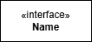 | Blok bangunan utama yang merepresentasikan sebuah konsep, objek, atau entitas
Attribute | 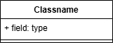 | Properti atau data yang dimiliki oleh sebuah kelas
Operation / Method | 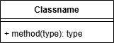 | Perilaku atau fungsi yang dapat dilakukan oleh objek dari kelas  tersebut
Visibility | (+), (-), (#), (~) | Menentukan tingkat aksesibilitas dari atribut atau operasi
Association |  | Hubungan struktural umum yang menunjukkan bahwa objek dari satu kelas terhubung dengan objek  dari kelas lain
Multiplicity  (Kardinalitas) | 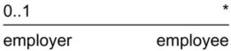 | Menunjukkan jumlah objek dari sebuah kelas yang dapat berelasi  dengan satu objek dari kelas lain
Aggregation |  | Bentuk khusus dari asosiasi (whole- part) di mana 'part' (bagian) dapat ada secara independen dari 'whole'  (keseluruhan)
Composition |  | Bentuk asosiasi yang lebih kuat di mana 'part' tidak dapat hidup tanpa 'whole'. Jika 'whole' dihancurkan,  'part' juga ikut hancur
Generalization / Inheritance |  | Hubungan 'is-a' (adalah sebuah) antara kelas umum (superclass/parent) dan kelas spesifik (subclass/child). Subclass mewarisi properti dan perilaku dari  superclass
Dependency |  | Hubungan di mana perubahan pada satu kelas (supplier) dapat  memengaruhi kelas lain (client)

Tabel 2.7 Simbol Class Diagram
Nama | Gambar | Deskripsi
Interface |  | Sebuah kontrak yang mendefinisikan sekumpulan operasi (tanpa implementasi). Kelas yang mengimplementasikan interface wajib menyediakan detail implementasi untuk semua  operasinya.
Realization | 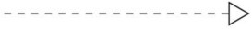 | Hubungan antara kelas yang menyediakan implementasi dengan interface yang mendefinisikan kontrak. Menunjukkan bahwa  sebuah kelas "merealisasikan" sebuah interface

- Activity Diagram
Activity diagram merupakan diagram yang merepresentasikan aliran proses atau aktivitas di dalam sebuah sistem, dimulai dari titik proses awal, melewati keputusan-keputusan yang terjadi, hingga bagaimana suatu proses tersebut berakhir (Hasanah & Untari, 2020). Diagram ini memiliki keunggulan dalam memvisualisasikan proses-proses paralel yang terjadi secara bersamaan saat sistem dieksekusi. Berbeda dengan use case yang mendeskripsikan bagaimana aktor memakai sistem, activity diagram dirancang berdasarkan spesifikasi use case untuk memetakan tahapan langkah spesifik dari proses yang berjalan di balik sistem itu sendiri (Narulita dkk., 2024).

Tabel 2.8. Simbol Activity Diagram
Nama | Gambar | Deskripsi
Initial Node |  | Menandai dimulainya alur kerja (aktivitas). Hanya ada satu titik awal dalam sebuah aktivitas
Action |  | Sebuah langkah atau tugas tunggal yang dieksekusi dalam alur kerja
Control Flow |  | Panah yang menghubungkan antar elemen (aksi atau node) untuk  menunjukkan urutan alur kerja dari satu langkah ke langkah berikutnya
Decision Node |  | Titik di mana alur kerja dipecah menjadi beberapa jalur alternatif berdasarkan kondisi tertentu
Tabel 2.8. Simbol Activity Diagram
Nama | Gambar | Deskripsi
Merge Node | 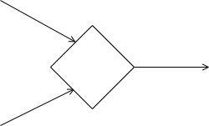 | Titik di mana beberapa jalur alternatif digabungkan kembali menjadi satu alur
Fork Node | 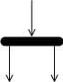 | Titik di mana satu alur dipecah menjadi beberapa alur paralel yang berjalan secara bersamaan (concurrent)
Join Node | 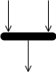 | Titik di mana beberapa alur paralel disinkronkan dan digabungkan kembali menjadi satu alur tunggal
Swimlane | 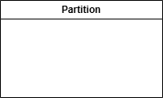 | Kolom atau baris visual yang digunakan untuk mengelompokkan aksi berdasarkan siapa (aktor) atau departemen apa yang bertanggung  jawab melakukannya
Object Node |  | Merepresentasikan sebuah objek, data, atau dokumen yang menjadi input atau output dari sebuah aksi.  Menunjukkan bagaimana data mengalir dalam proses
Activity Final Node |  | Menandai berakhirnya seluruh alur kerja (aktivitas). Sebuah aktivitas dapat memiliki lebih dari satu titik  akhir ini
Flow Final Node |  | Menandai berakhirnya satu jalur alur tertentu saja, tanpa menghentikan keseluruhan aktivitas  (berguna dalam alur paralel)

- Sequence Diagram
Sequence diagram adalah instrumen pemodelan yang menggambarkan pertukaran pesan yang melewati antar-use case dari waktu ke waktu. Diagram ini berfungsi untuk memvisualisasikan semua objek yang berkaitan erat di dalam sebuah skenario use case. Lebih lanjut, pemodelan ini merepresentasikan kolaborasi dinamis antar-objek, memperlihatkan rangkaian pesan yang saling dikirimkan, serta mendefinisikan interaksi kronologis antar-objek di dalam sistem yang sedang dibangun (Narulita dkk., 2024).

Tabel 2.9 Simbol Sequence Diagram
Nama | Gambar | Deskripsi
Lifeline | 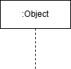 | Mewakili sebuah objek atau partisipan dalam interaksi
Activation Bar |  | Persegi panjang sempit pada sebuah Lifeline, menunjukkan periode waktu ketika objek sedang aktif atau sibuk menjalankan  sebuah metode/proses.
Synchronous Message |  | Pesan di mana pengirim berhenti  dan menunggu balasan (reply) sebelum melanjutkan
Asynchronous Message |  | Pesan di mana pengirim tidak menunggu balasan dan bisa langsung melanjutkan tugasnya  ("fire and forget")
Return Message |  | Pesan yang menunjukkan balasan  atau hasil dari sebuah Synchronous Message
Self-Message | 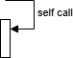 | Pesan yang dikirim oleh sebuah objek ke dirinya sendiri, menandakan pemanggilan metode  internal atau proses rekursif
Combined Fragment | 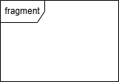 | Kotak yang melingkupi sebagian interaksi untuk menunjukkan logika kompleks
Guard |  | Sebuah kondisi yang harus terpenuhi agar sebuah pesan dapat  dikirim atau sebuah fragmen dapat dieksekusi
Create Message |  | Pesan untuk membuat sebuah objek baru saat interaksi berlangsung
Destroy Message |  | Menandai akhir dari sebuah Lifeline objek

ERD
Entity-Relationship Diagram (ERD) adalah bentuk representasi diagramatis bervisual grafis yang memodelkan konsep data dan memetakan keterhubungan antar-data di dalam sebuah perancangan basis data. Pemodelan ini difungsikan secara krusial sebagai instrumen fundamental untuk memvisualisasikan bagaimana skema arsitektur basis data akan beroperasi secara logis sebelum diimplementasikan ke dalam sistem. Secara struktural, ERD dikonstruksi oleh tiga elemen dasar: entitas yang merepresentasikan objek utama pembentuk data, atribut yang menjabarkan informasi pendukung entitas termasuk penetapan kunci utama atau primary key, serta relasi yang menegaskan keterikatan logika antar entitas. Untuk menjamin integritas rancangan, setiap entitas di dalam ERD wajib terhubung melalui relasi dengan mematuhi derajat kardinalitas operasional seperti one-to-one, one-to-many, atau many-to-many sehingga struktur basis data terhindar dari anomali struktural maupun redudansi informasi (Afiifah dkk., 2022).

Tabel 2.10 Simbol Entity-Relationship Diagram (ERD)
Nama | Gambar | Deskripsi
Entity |  | Mewakili objek, tempat, atau konsep di dunia nyata yang keberadaannya independen dan informasinya akan disimpan dalam basis data.
Weak Entity |  | Mewakili entitas yang keberadaannya bergantung secara mutlak pada entitas lain dan tidak memiliki atribut primary key yang independen.
Attribute |  | Mendeskripsikan karakteristik, properti, atau rincian spesifik dari sebuah entitas maupun relasi.
Relationship |  | Menunjukkan hubungan logis atau interaksi transaksional yang terjadi antara dua entitas atau lebih dalam basis data.
Line |  | Berfungsi sebagai penghubung struktural antara entitas dengan atributnya, serta menghubungkan entitas dengan relasinya.

Pengujian Blackbox
Pengujian Black Box merupakan metode pengujian perangkat lunak yang berfokus murni pada spesifikasi fungsional sistem tanpa perlu memperhatikan atau mengevaluasi rincian struktur kode program internal dibaliknya. Secara operasional, metode ini memvalidasi sistem dengan cara menguji nilai masukan (input) berupa sampel data pada setiap antarmuka atau form aplikasi, untuk kemudian melihat apakah keluaran yang dihasilkan sesuai dengan fungsionalitas yang dirancang dan diharapkan. Keunggulan utama dari pendekatan komplementer ini adalah pengujian dilakukan sepenuhnya dari sudut pandang pengguna, sehingga penguji tidak diwajibkan memiliki pengetahuan teknis mendalam terkait logika pemrograman tertentu. Salah satu teknik pengujian di dalam ruang lingkup Black Box adalah Equivalence Partitioning (EP), yaitu sebuah pendekatan yang membagi dan mengelompokkan masukan ke dalam kelas-kelas data fungsional untuk menghasilkan test case yang sistematis dan akurat dalam mendeteksi kesalahan sistem (Shaleh dkk., 2021).

BAB III
METODE PENELITIAN

Kerangka Penelitian
Penelitian ini bertujuan untuk merancang dan mengembangkan ekosistem Sistem Informasi Geografis (SIG) berbasis web dan aplikasi mobile guna memetakan aksesibilitas fasilitas umum dan edukasi bagi penyandang disabilitas fisik di Kabupaten Sleman. Melalui pemanfaatan teknologi geo-tagging partisipatif atau crowdsourcing, sistem ini diharapkan mampu mendobrak batasan ketersediaan informasi spasial yang selama ini menjadi kendala. Hasil akhir dari penelitian ini diorientasikan untuk memfasilitasi kemandirian mobilitas penyandang disabilitas serta menyediakan landasan data faktual bagi pemangku kebijakan dalam mewujudkan infrastruktur yang lebih inklusif. Berikut adalah gambar 3.1 yang menunjukkan representasi kerangka konseptual penelitian.

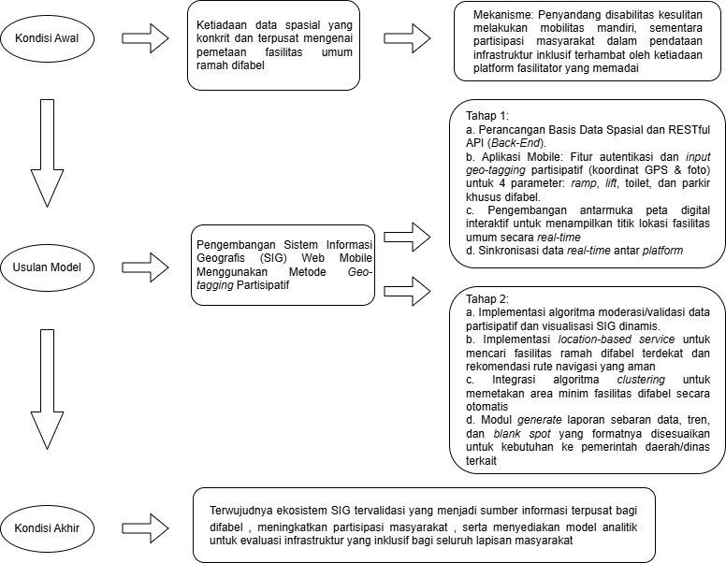
Gambar 3.1 Kerangka Penelitian
Kerangka penelitian ini diinisiasi dari kondisi di lapangan, di mana pendataan dan pencarian informasi terkait infrastruktur ramah disabilitas masih berjalan secara tidak terintegrasi. Ketiadaan basis data spasial yang terpusat menyebabkan penyandang disabilitas fisik seringkali harus melakukan survei lokasi secara langsung tanpa kepastian ketersediaan fasilitas penunjang seperti ramp, lift, atau toilet khusus. Kondisi pencarian informasi yang tersebar dan tidak terintegrasi ini secara signifikan menghambat efisiensi waktu serta membatasi ruang gerak kemandirian masyarakat difabel.
Berdasarkan permasalahan pada kondisi awal tersebut, penelitian ini mengusulkan pengembangan platform lintas perangkat yang mengintegrasikan mekanisme pemetaan partisipatif. Aplikasi mobile difungsikan sebagai instrumen pengumpulan data primer langsung dari masyarakat di lapangan, yang secara otomatis merekam titik koordinat presisi berbasis Global Positioning System (GPS). Dengan integrasi geo-tagging ini, masyarakat umum dapat dengan mudah berpartisipasi melaporkan fasilitas yang tersedia secara langsung. Sementara itu, aplikasi web bertindak sebagai pusat kendali untuk memvalidasi laporan dan memvisualisasikan data spasial tersebut menjadi peta digital yang interaktif.
Tahapan pelaksanaan yang diusulkan mencakup perancangan antarmuka, pemodelan arsitektur sistem menggunakan Unified Modeling Language (UML), implementasi penulisan kode sumber program, hingga pengujian perangkat lunak Black Box. Hasil akhir yang diharapkan adalah terciptanya aplikasi pemetaan fasilitas disabilitas yang efisien, memudahkan mobilitas difabel tuna daksa, dan menyediakan data akurat bagi pemerintah daerah. Berikut adalah tabel 3.1 yang menunjukkan klasifikasi sumber data dalam penelitian ini.
Table 3.1 Sumber data
No | Data | Keterangan
1 | Data primer hasil wawancara dengan instansi pemerintah | Untuk pengumpulan informasi terkait kendala aksesibilitas fasilitas umum dan penentuan parameter fitur sistem pemetaan
2 | Data primer dari partisipasi masyarakat umum | Untuk pengumpulan dan validasi koordinat spasial geo-tagging fasilitas, kelengkapan foto, serta verifikasi infrastruktur pendukung difabel

Tabel 3.1 Sumber data
No | Data | Keterangan
3 | Data sekunder dari dokumen regulasi pemerintah (UU No. 8 Tahun 2016), studi literatur ilmiah, dan dokumentasi teknis. | Sebagai landasan teori arsitektur lintas platform, pedoman standar aksesibilitas ruang publik, serta panduan spesifikasi integrasi pustaka pemrograman.

Data Penelitian

Sumber Data
Penelitian ini bertumpu pada perpaduan dua klasifikasi data utama, yakni data primer dan data sekunder. Berikut adalah penjabaran dari pemanfaatan dua klasifikasi data tersebut.
- Data Primer
Data primer diperoleh secara langsung dari observasi dan wawancara semi-terstruktur dengan narasumber utama yaitu dinas sosial Kabupaten Sleman untuk memahami kebutuhan fungsional antarmuka sistem. Selain itu, masukan berupa titik koordinat spasial dan atribut fasilitas yang dikirimkan oleh masyarakat melalui fitur crowdsourcing di aplikasi mobile juga merupakan pasokan data primer. Guna mendefinisikan batasan sistem, wawancara difokuskan pada pertanyaan-pertanyaan berikut:
- Bagaimana mekanisme pendataan dan tata kelola informasi terkait fasilitas ruang publik ramah disabilitas di Kabupaten Sleman beroperasi saat ini, dan di mana letak ketimpangan pendataan yang selama ini menghambat efisiensi pelayanan?
- Berdasarkan standar operasional instansi, parameter teknis infrastruktur apa saja yang secara wajib terdata untuk memfasilitasi kemandirian penyandang disabilitas?
- Terkait aspek sistem, bagaimana mekanisme administrator dan validasi data yang paling ideal untuk diimplementasikan pada bagian administrator guna menjamin bahwa data hasil laporan masyarakat terbebas dari anomali dan memiliki kredibilitas yang valid?
- Berdasarkan pedoman pelayanan ramah disabilitas yang dimiliki instansi, bagaimana kriteria desain antarmuka yang direkomendasikan agar proses interaksi pengguna difabel tuna daksa dengan sistem peta digital tidak menimbulkan hambatan tambahan?
- Sejauh mana urgensi sinkronisasi data pelaporan secara real-time diperlukan untuk membantu instansi dalam memantau perubahan status fasilitas di lapangan secara aktual?
- Bagaimana proyeksi keberlanjutan pemanfaatan sistem ini ke depan agar data sebaran fasilitas umum ramah disabilitas yang telah terkumpul dapat diintegrasikan secara berkesinambungan dengan program evaluasi dan perbaikan infrastruktur oleh pemerintah daerah?
Berdasarkan wawancara dengan perwakilan bidang rehabilitasi sosial, dinas sosial Kabupaten Sleman, diperoleh rincial hasil data primer sebagai berikut:
- Pendataan fasilitas inklusif saat ini masih bersifat sektoral di masing-masing instansi seperti dinas pekerjaan umum atau dinas perhubungan dan dikelola secara pencatatan administratif tanpa integrasi data geospasial. Ketimpangan utama yang menghambat pelayanan adalah tidak adanya pembaruan data real-time, sehingga penyandang disabilitas sering menemui kendala di mana fasilitas yang tercatat di dokumen ternyata dalam kondisi rusak atau tidak dapat diakses saat dikunjungi di lapangan.
- Sesuai dengan regulasi dan standar pelayanan instansi, parameter teknis yang wajib dipetakan ke dalam sistem mencakup ketersediaan ramp dengan sudut kemiringan standar yang aman, keberadaan lift dengan dimensi ruang yang dapat diakses kursi roda, toilet difabel yang dilengkapi dengan handrail, serta penyediaan area parkir prioritas yang berdekatan dengan akses masuk utama bangunan.
- Guna menjaga integritas pangkalan data dari anomali pelaporan palsu, instansi menetapkan bahwa sistem harus mengimplementasikan lapisan validasi silang. Dalam skenario ini, administrator sistem diwajibkan untuk meninjau secara manual kesesuaian antara titik koordinat GPS yang diekstraksi otomatis dari perangkat dengan bukti visual yang diunggah pelapor, sebelum mempublikasikan titik tersebut ke dalam peta aksesibilitas publik.
- Untuk mengakomodasi keterbatasan motorik pengguna difabel tuna daksa, desain antarmuka direkomendasikan untuk meminimalkan kompleksitas navigasi dan interaksi manual. Antarmuka harus mengadopsi prinsip ergonomis, seperti penggunaan ukuran tombol yang lebih besar, penerapan kontras warna yang tinggi untuk visibilitas di luar ruangan, serta meminimalisir form input teks manual guna mencegah kelelahan fisik saat mengoperasikan aplikasi.
- Sinkronisasi data spasial secara real-time memiliki urgensi yang krusial. Mengingat mobilitas penyandang disabilitas fisik membutuhkan perencanaan rute yang matang, setiap perubahan status fasilitas di lapangan misalnya lift yang sedang dalam perbaikan harus langsung terefleksikan di dalam sistem agar pengguna tidak membuang waktu dan tenaga menuju lokasi yang tidak aksesibel.
- Kedepannya, data geospasial yang dihasilkan dari fitur crowdsourcing ini diproyeksikan menjadi instrumen rujukan analitik bagi pemerintah daerah. Peta sebaran data tersebut akan dimanfaatkan oleh Dinas Sosial untuk memberikan rekomendasi berbasis bukti kepada lintas sektor dalam merencanakan pemeliharaan dan pembangunan tata ruang yang lebih inklusif di Kabupaten Sleman.
- Data Sekunder
Data sekunder dikumpulkan untuk menyediakan landasan teoretis yang menopang seluruh keputusan arsitektural dan fungsionalitas sistem. Komponen data sekunder dalam penelitian ini diekstraksi dari dokumen regulasi resmi, khususnya Undang-Undang Nomor 8 Tahun 2016 yang menetapkan standar pelayanan umum serta pemenuhan hak kemudahan infrastruktur fisik bagi penyandang disabilitas di ruang publik.
Selain itu, data sekunder juga mencakup komparasi studi literatur ilmiah terdahulu mengenai Sistem Informasi Geografis (SIG) serta penelusuran dokumentasi teknis pustaka pemrograman yang menjadi tulang punggung pengembangan sistem. Dokumentasi teknis tersebut mencakup spesifikasi kerangka kerja pemrograman dan komunikasi sistem, pengembangan mobile, hingga integrasi kanvas peta digital.

Cara Mendapatkan Data
Proses ekstraksi data dilakukan melalui tiga pendekatan, guna memastikan validitas informasi baik dari sisi kebutuhan sistem, akurasi geospasial, maupun landasan teoritis. Ketiga pendekatan tesebut meliputi:
- Wawancara
Pendekatan pertama dilakukan untuk mengakuisisi data primer melalui metode wawancara semi-terstruktur dengan pemangku kebijakan, yakni Dinas Sosial Kabupaten Sleman. Metode ini dilaksanakan secara interaktif guna memetakan kendala navigasi di ruang publik, menganalisis alur tata kelola informasi saat ini, serta memvalidasi kriteria fungsional dan antarmuka aplikasi.
Melalui wawancara ini, peneliti dapat melakukan tanya jawab secara langsung untuk menggali spesifikasi teknis infrastruktur yang diperlukan dalam basis data, sekaligus mendefinisikan mekanisme validasi pelaporan yang paling ideal untuk diterapkan pada dasbor administrator.
- Ekstrasi Data Geo-tagging
Pendekatan kedua bersifat teknis komputasional untuk mengumpulkan data primer spasial secara partisipatif. Data kondisi terkini fasilitas umum direkam secara otomatis melalui perangkat mobile pengguna. Saat masyarakat memotret dan mengunggah dokumentasi fasilitas ke dalam aplikasi, sistem akan mengakses sensor GPS pada perangkat untuk mengekstraksi metadata geo-tagging. Mekanisme penangkapan sistem ini memastikan bahwa titik lokasi yaitu latitude dan longitude yang dilampirkan pada laporan memiliki tingkat presisi keruangan yang tinggi dan terhindar dari kesalahan input manual.
- Studi Literatur
Pendekatan ketiga difungsikan untuk menghimpun data sekunder melalui kajian pustaka. Proses mendapatkan data ini dilakukan dengan cara menelaah, mengekstraksi, dan menyintesis berbagai dokumen tertulis dan digital. Objek kajian meliputi dokumen hukum Undang-Undang Nomor 8 Tahun 2016 tentang Penyandang Disabilitas, jurnal-jurnal ilmiah di bidang Sistem Informasi Geografis (SIG) dan rekayasa perangkat lunak, serta dokumentasi resmi dari teknologi yang digunakan. Kajian literatur teknis ini sangat krusial untuk memperoleh pedoman standar integrasi arsitektur sistem.

Waktu Pengumpulan Data
Rangkaian pengumpulan data direncanakan untuk dieksekusi dalam dua periode. Periode awal difokuskan pada tahap analisis kebutuhan pengguna dan penentuan parameter infrastruktur disabilitas melalui wawancara, yang direncanakan pada rentang bulan April hingga Mei 2026. Periode kedua dikhususkan untuk tahapan simulasi pengumpulan sampel data lapangan berbasis crowdsourcing guna menguji fungsionalitas rekam koordinat dan komunikasi basis data sistem, yang akan dilangsungkan pada periode Juni hingga Juli 2026.

Arsitektur Sistem
Arsitektur perangkat lunak dalam penelitian ini diimplementasikan menggunakan arsitektur client-server yang mendistribusikan proses komputasi secara efisien antara perangkat pengguna dan peladen pusat. Pada sisi klien mobile frontend, antarmuka dikembangkan menggunakan kerangka kerja Flutter dengan bahasa pemrograman Dart. Komponen ini secara khusus ditugaskan untuk memfasilitasi antarmuka pelaporan partisipatif dari masyarakat, termasuk penangkapan metadata sensor GPS untuk geo-tagging fasilitas. Di sisi lain, dasbor klien web direkayasa menggunakan fondasi Hypertext Markup Language (HTML), kombinasi tata letak visual CSS (Bootstrap), dan fungsionalitas interaktif JavaScript. Visualisasi pemetaan digital pada aplikasi web ditenagai oleh integrasi pustaka Leaflet.js yang merender sebaran fasilitas ke dalam antarmuka peta yang dinamis.
Sistem ini juga mengelola logika bisnis data spasial yang mengalir dari kedua sisi klien tersebut, subsistem backend digerakkan oleh web server Apache yang menjalankan framework Laravel. Laravel bertugas mengeksekusi Application Programming Interface (API) yang bertindak sebagai jembatan pertukaran data secara real-time sekaligus mengamankan jalur autentikasi administrator. Keseluruhan data struktural, baik data pengguna maupun metadata geografis, disimpan pada sistem basis data relasional. Pendekatan arsitektural ini memastikan bahwa setiap koordinat infrastruktur ramah difabel yang dikirimkan masyarakat melalui ponsel pintar dapat tersimpan secara persisten, mudah divalidasi, dan siap diakses secara luas melalui pemetaan web dan mobile.
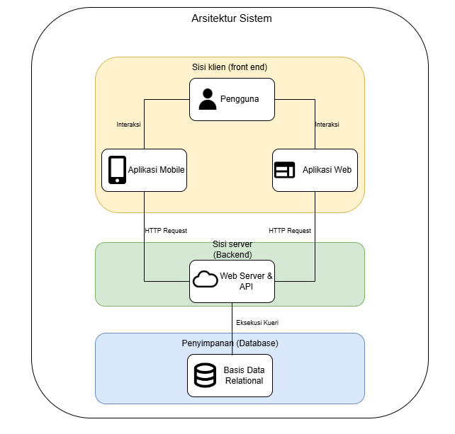
Gambar 3.2 Arsitektur sistem

Analisis dan Perancangan
    - Kebutuhan Fungsional
Dalam sistem yang akan dikembangkan terdapat beberapa kebutuhan fungsional berdasarkan penggunanya. Berikut merupakan analis kebutuhan fungsional sistem peta aksesibilitas fasilitas umum dan edukasi bagi penyandang disabilitas:

- Kebutuhan Masukan
Kebutuhan masukan yang diperlukan dalam pembuatan sistem peta akesibilitas fasilitas umum dan edukasi ini terdiri dari:
- Koordinat GPS pengguna untuk melaporkan lokasi fasilitas umum ramah disabilitas.
- Gambar yang diunggah oleh pengguna untuk mendukung laporan pengambilan data.
- Data atribut ketersediaan infrastruktur disabilitas seperti ramp, lift, toilet difabel, dan area parkir prioritas.
- Data kredensial pengguna seperti nama pengguna dan kata sandi untuk autentikasi administrator.
- Kebutuhan Proses
Kebutuhan proses yang diperlukan dalam pembuatan sistem fasilitas umum dan edukasi ini terdiri dari:
- Proses ekstraksi koordinat lokasi yang disematkan ke dalam metadata foto secara otomatis
- Proses transmisi dan sinkronisasi data pelaporan fasilitas dari aplikasi mobile ke data server
- Proses validasi dan manajemen data laporan spasial oleh administrator melalui sistem basis web
- Proses pemetaan dan peletakan penanda koordinat geografis ke dalam kavas peta digital interaktif
- Kebutuhan luaran
Kebutuhan luaran yang diperlukan dalam pembuatan sistem peta aksesibilitas fasilitas umum dan edukasi ini terdiri dari:
- Informasi peta aksesibilitas digital yang memvisualisasikan sebaran fasilitas ramah disabilitas fisik di wilayah Kabupaten Sleman.
- Informasi detail dari setiap titik lokasi yang mencakup foto keadaan aktual dan status ketersediaan fasilitas infrastruktur.
- Notifikasi umpan balik terkait status keberhasilan pelaporan data crowdsourcing kepada pengguna mobile dan web.
    - Kebutuhan Non Fungsional
Kebutuhan non-fungsional memegang peranan penting dalam pengembangan sistem karena mendefinisikan atribut kualitas dan menjadi tolak ukur kinerja sistem di masa mendatang. Penulis melakukan kajian terhadap karakteristik, batasan-batasan sistem, serta spesifikasi teknis perangkat keras dan lunak. Proses ini bertujuan untuk menjamin bahwa sistem yang dikembangkan dapat memenuhi standar kualitas yang diharapkan, seperti aspek keamanan, performa, dan skalabilitas. Adapun kebutuhan non-fungsional yang didefinisikan untuk sistem ini mencakup:
- Kebutuhan Perangkat Lunak
Kebutuhan perangkat lunak yang diperlukan dalam pembuatan sistem ini adalah:
- Sistem Operasi Windows 11 (64-bit)
- Visual Studio Code: 1.117.0
- Android Studio: 2025.3.4
- Android Software Development Kit (Android SDK): API level 30
- PHP: 8.2
- Laravel: 12
- Flutter SDK: 3.41.4
- Dart: 3.11.5
- MySQL: 8.0
- Laragon: 6.0
- Apache: 2.4
- Figma: 125.4.9
- Kebutuhan Perangkat Keras
Kebutuhan perangkat keras yang diperlukan dalam pembuatan sistem ini adalah:
- Laptop
    - Processor: 11th Generation Intel® Core™ i5-1135G7 Processor (2.40 GHz, up to 4.20 GHz with Turbo Boost, 4 Cores, 8 Threads, 8 MB Cache)
    - Random Access Memory (RAM): 16 GB DDR 4
    - Solid State Drive (SSD): 512 GB
    - Video Graphic Array (VGA): Integrated Intel® Iris® Xe Graphics
    - Resolusi layar: 1920 x 1080
  - Smartphone
- Sistem Operasi: Android 9.0, Android 11
- Chipset: Mediatek Helio G90T (12nm
- Random Acces Memory (RAM): 6 GB
- Memory: 64 GB
    - Perancangan Sistem
Perancangan sistem ini mencangkup pembangunan model informasi yang digunakan dalam penelitian. Model informasi menggunakan Unified Modelling Language (UML) yang terdiri dari use case diagram, activity diagram, sequence diagram, dan class diagram. Selain itu, perancangan ini juga dilengkapi dengan flowchart, dan Entity Relationship Diagram (ERD) untuk menggambarkan alur proses, interaksi antar komponen, dan hubungan antar entitas dalam sistem. Berikut adalah rancangan dari masih masih pemodelan yang diterapkan.
- Use Case Diagram
Diagram use case pada gambar 3.2 mendeskripsikan fungsionalitas dan interaksi lintas platform antara pengguna dengan sistem. Sistem ini memiliki tiga aktor utama, yaitu pengguna mobile, pengguna web publik, dan administrator yang masing masing melakukan interaksi berbeda. Pengguna mobile dapat berinteraksi untuk melakukan pendaftaran akun, login, melihat sebaran data fasilitas umum ramah disabilitas, dan mengirimkan laporan ketersediaan fasilitas melalui metode geo-tagging partisifatif. Setiap interaksi pelaporan fasilitas secara otomatis akan menyertakan (include) fungsionalitas ekstraksi titik koordinat GPS dari perangkat dan pengunggahan bukti foto infastruktur. Disisi lain, pengguna web publik dapat berinteraksi langsung untuk melihat peta digital interaktif dan meninjau detail aksesibilitas tanpa proses autentikasi. Sementara itu, interaksi administrator berfokus pada memvalidasi data pelaporan masyarakat dan mengelola informasi spasial, di mana interaksi manajerial tersebut secara mutlak mensyaratkan (include) proses autentikasi terlebih dahulu. Dengan demikian, diagram ini menggambarkan alur kerja pengguna mulai dari proses input data spasial di lapangan, hingga visualisasi hasil pemetaan.
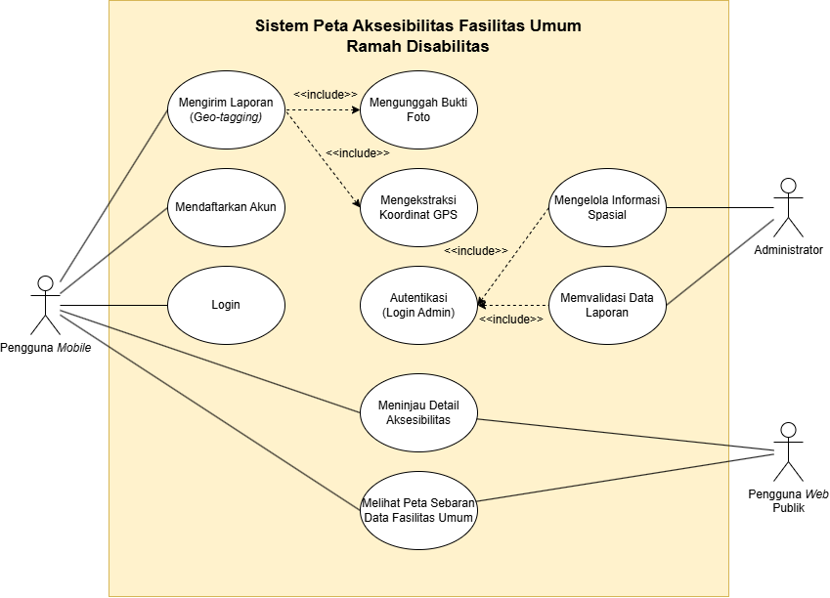
Gambar 3.3 Use Case Diagram

- Class Diagram
Diagram kelas pada gambar 3.3 merancang arsitektur basis data dan struktur objek untuk sistem peta aksesibilitas fasilitas umum, dengan kelas Reports sebagai entitas transaksional utama. Setiap objek Reports secara unik mencatat sebuah sesi pengumpulan data geo-tagging partisipatif dengan atribut seperti ID report, koordinat GPS yaitu latitude dan longitude, photo_url, serta timestamp, dan memiliki relasi terikat dengan objek Users, ReportDetails, dan Validations. Kelas Users merepresentasikan entitas pengguna baik masyarakat pelapor maupun administrator beserta kredensial dan hak aksesnya. Spesifikasi data infrastruktur disabilitas di lapangan, seperti ketersediaan ramp, lift, toilet khusus, dan area parkir, secara spesifik dipisahkan ke dalam kelas FacilityCategories dan dihubungkan ke laporan melalui kelas ReportDetails.
Sementara itu kelas Validations mendefinisikan proses manajemen oleh administrator yang memuat data hasil tinjauan, seperti status persetujuan dan catatan evaluasi. Jika disetujui, data tersebut akan diteruskan ke kelas MapLocations sebagai data aktual yang tampil di peta. Kardinalitas 0..n pada sisi Reports dan relasi dengan Users mengindikasikan bahwa satu pengguna mobile dapat mengirimkan banyak laporan fasilitas. Sementara itu, relasi wajib one-to-one antara Reports dan Validations memastikan bahwa setiap data spasial yang diunggah harus memiliki tepat satu data keputusan manajemen dari administrator sebelum dipublikasikan ke peta. Secara keseluruhan, diagram ini memodelkan sistem yang terstruktur di mana setiap kontribusi pemetaan tercatat secara lengkap dan saling terintegrasi dalam satu ekosistem data spasial.

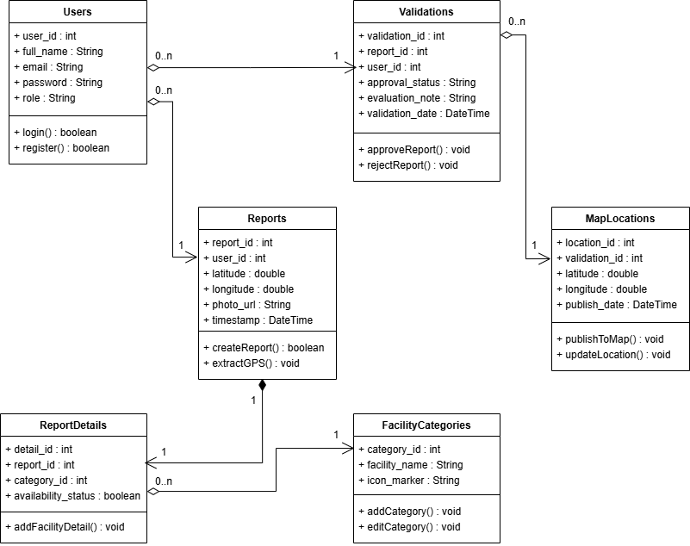
Gambar 3.4 Class Diagram

- Activity Diagram
Diagram aktivitas pada gambar 3.4 memvisualisasikan alur kerja sistem peta aksesibilitas fasilitas umum, yang mendistribusikan tugas dan interaksi antara tiga komponen utama: Pengguna Mobile, Sistem, dan Administrator. Proses diawali oleh Sistem yang menyediakan gerbang autentikasi, memfasilitasi Pengguna Mobile untuk melakukan pendaftaran dan masuk, secara paralel dengan administrator yang mengeksekusi proses masuk pada dasbor. Setelah halaman utama ditampilkan, pengguna mobile dapat menginisiasi pelaporan fasilitas secara partisipatif. Pada tahap ini, Sistem merespons dengan secara otomatis mengekstraksi koordinat GPS pengguna dan menyimpan data unggahan foto beserta rincian fasilitas ke dalam basis data. Berdasarkan laporan yang masuk tersebut, tugas manajemen diberikan kepada administrator untuk mengevaluasi bukti visual dan memberikan status keputusan. Hasil keputusan dari administrator kemudian dikembalikan ke sistem untuk diproses lebih lanjut, di mana data yang valid akan diperbarui statusnya dan dipublikasikan secara langsung ke dalam peta. Alur kerja ini secara efektif menggambarkan arsitektur lintas platform di mana sistem bertindak sebagai koordinator yang memisahkan pengumpulan data geografis di lapangan dari proses validasi manajerial.
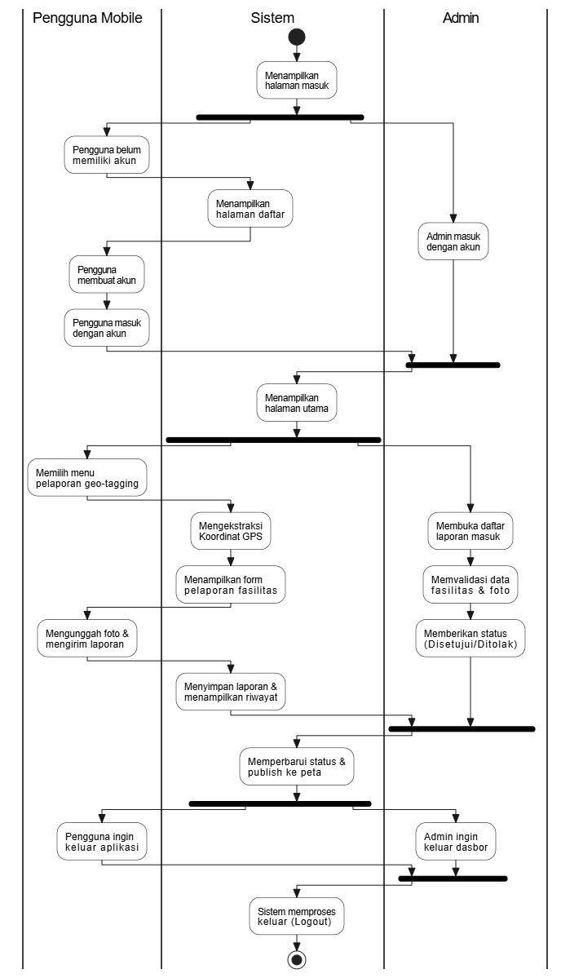
Gambar 3.5 Activity Diagram
- Sequence Diagram
Diagram sequensial pada gambar 3.5 memodelkan interaksi dan alur komunikasi waktu nyata antar objek pada skenario pelaporan data geo-tagging fasilitas umum. Pemodelan ini mendeskripsikan empat lifeline utama yang merepresentasikan arsitektur client-server, yaitu pengguna, aplikasi mobile, server, basis data. Proses diinisiasi ketika pengguna mengakses menu pelaporan pada aplikasi mobile. Sebagai respons, aplikasi mobile melakukan pengeksekusian internal untuk menekstraksi koordinat GPS dari perangkat keras dan mengembalikan visualisasi formulir pelaporan beserta lokasi spasial aktual kepada pengguna. Setelah pengguna melengkapi formulir dan mengunggah foto infrastruktur, aplikasi mobile mengirimkan data tersebut kepada server melalui protokol Hypertext Transfer Protocol (HTTP). Setelah nya sistem akan secara mandiri melakukan validasi integritas data sebelum mengirimkan intruksi eksekusi kueri penyimpanan menuju basis data. Data diproses oleh basis data setelah nya dan memberikan informasi keberhasilan penyimpanan, server meneruskan status tersebut dalam bentuk respons kepada aplikasi mobile. Alur interaksi ditutup dengan aplikasi mobile menampilkan notifikasi keberhasilan kepada pengguna.

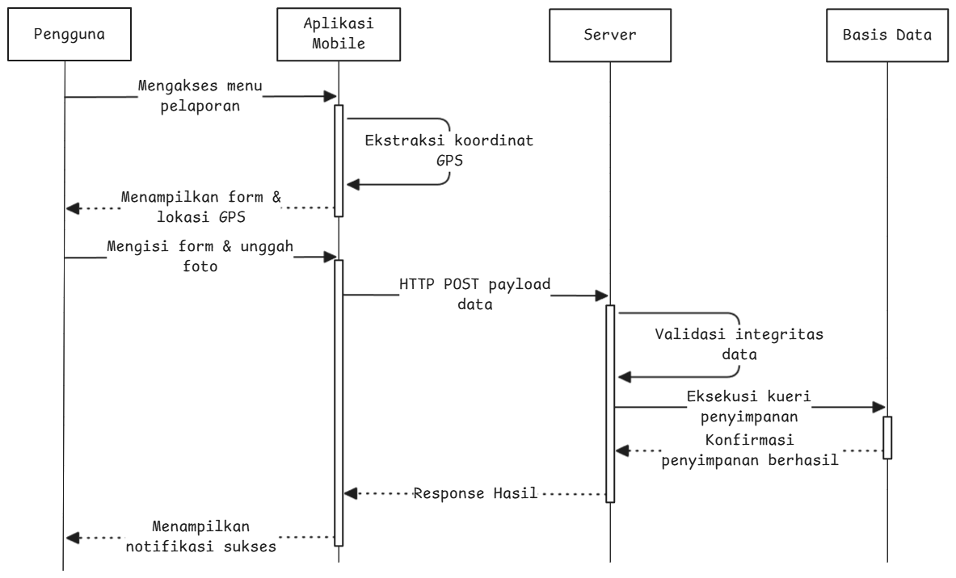
Gambar 3.6 Sequence Diagram
- Flowchart
Flowchart pada gambar 3.6 menggambarkan secara rinci algoritma dan alur operasional utama dari sistem peta aksesibilitas yang dirancang. Diagram alir ini memetakan tahapan navigasi pengguna mobile mulai dari proses inisiasi aplikasi, autentikasi, hingga percabangan menu fungsional utama yang meliputi eksplorasi peta digital interaktif, pelaporan fasilitas secara partisipatif, dan manajemen profil. Melalui representasi diagram ini diharapkan dapat mempermudah pemahaman mengenai langkah-langkah prosedural dan interaksi navigasi pengguna dengan antarmuka sistem secara logis dan terstruktur.

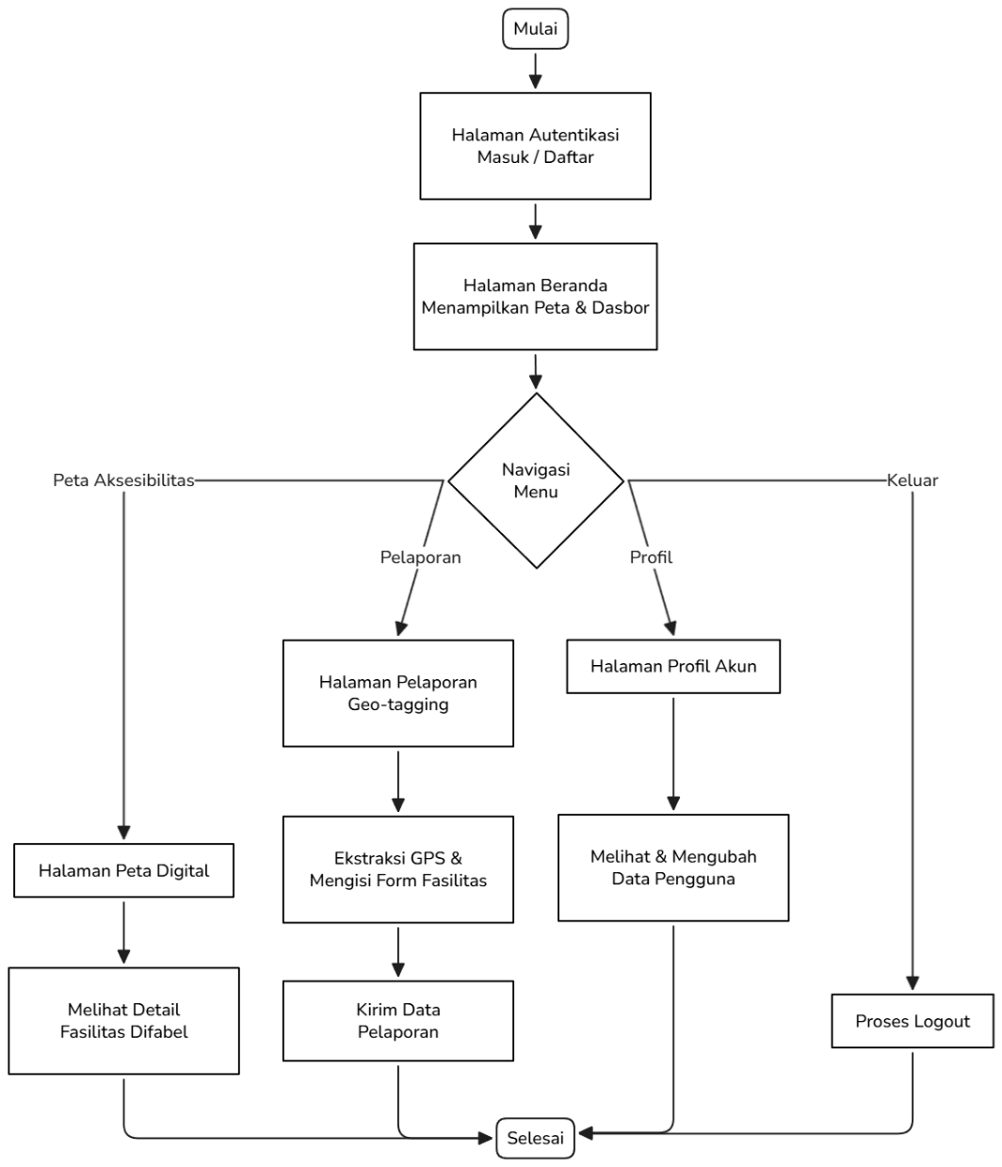
Gambar 3.7 Diagram Flowchart
- Entity Relationship Diagram (ERD)
Entity relationship diagram pada gambar 3.7 merepsentasikan tabel-tabel dalam basis data relasional beserta relasinya. Dalam basis data yang dirancang, terdapat beberapa entitas utama yaitu users, reports, facility_categories, validations, dan map_locations yang saling terhubung melalui berbagai relasi. Setiap entitas memiliki atribut yang menggambarkan data yang tersimpan dalam sistem dan relasi yang menghubungkan dengan entitas lain. Selain itu, terdapat pemisahan relasi data menuju entitas map_locations yang secara spesifik menampung data koordinat aktual untuk dipublikasikan ke peta, guna menjaga integritas data koordinat mentah pada tabel pelaporan sekaligus mengoptimalkan performa sistem.

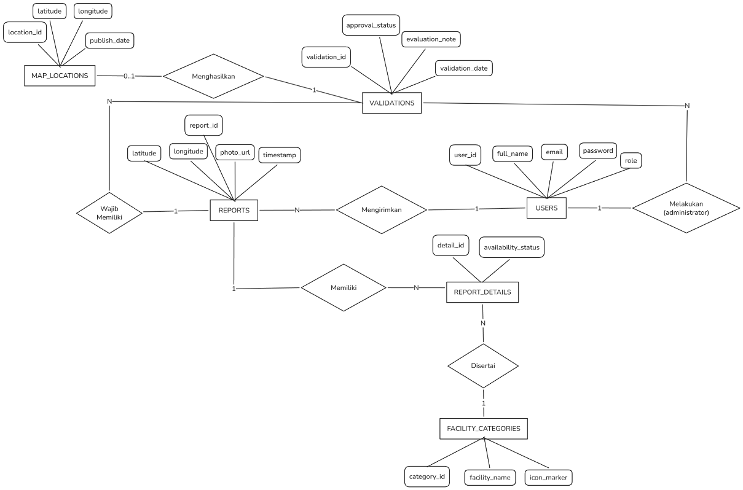
Gambar 3.8 Entity relationship diagram (ERD)
- Relasi antar tabel
Relasi antar tabel merupakan representasi fisik dari ERD yang telah dirancang ke dalam struktur basis data relasional. Pada tahap ini, hubungan logis antar entitas ditransformasikan ke dalam skema tabel yang saling terhubung melalui mekanisme Primary Key dan Foreign Key untuk menjaga integritas data. Relasi ini memastikan bahwa setiap data laporan yang masuk dari pengguna dapat terasosiasi secara akurat dengan data admin serta koordinat fasilitas umum yang dihasilkan.

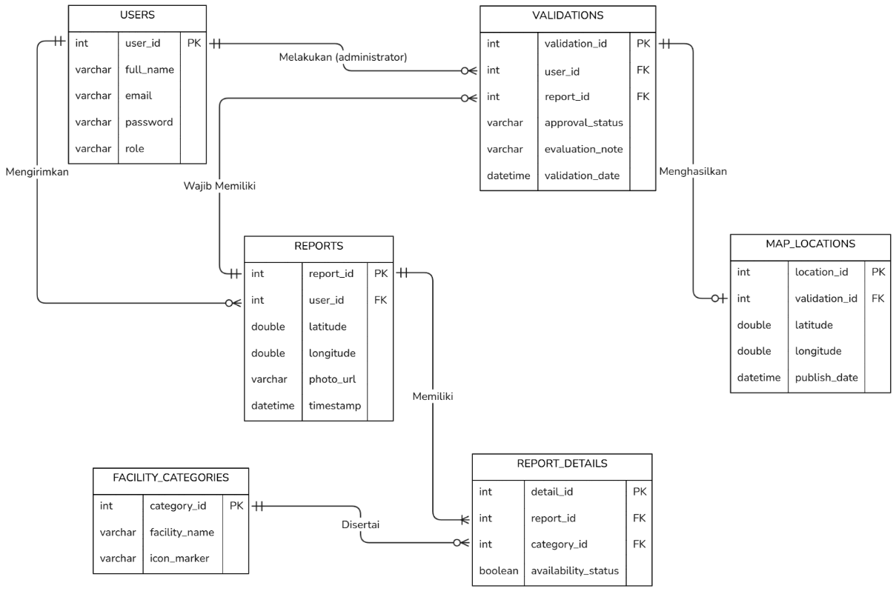
Gambar 3.9 Relasi antar tabel
- Kamus data
Kamus data merupakan penjelasan tertulis mengenai data yang berada di dalam basis data untuk memperjelas rancangan ERD. Kamus data ini mendefinisikan struktur penyimpanan dari relasi antar tabel dalam sistem, yang mencakup nama field, tipe data, panjang data, dan deskripsi fungsinya. Berikut adalah rincian atribut untuk setiap tabel:
- Tabel: USERS
Menyimpan informasi akun pengguna, baik pelapor maupun administrator sistem.
Table 3.2 Kamus data tabel USERS
Nama Kolom | Tipe Data | Keterangan
user_id | varchar(50) | Primary Key (PK)
full_name | varchar(100) | Nama lengkap pengguna
email | varchar(100) | Alamat email (Unique)
Table 3.3 Kamus data tabel USERS
Nama Kolom | Tipe Data | Keterangan
password | varchar(255) | Kata sandi terenkripsi (Hashed)
role | varchar(20) | Peran (e.g., 'admin', 'user')

- Tabel: REPORTS
Menyimpan data laporan yang dikirimkan oleh pengguna terkait kondisi fasilitas.
Table 3.4 Kamus data tabel REPORTS
Nama Kolom | Tipe Data | Keterangan
report_id | varchar(50) | Primary Key (PK)
user_id | varchar(50) | Foreign Key (FK) ke USERS(user_id)
latitude | double | Koordinat Lintang
longitude | double | Koordinat Bujur
photo_url | varchar(255) | URL/Path lokasi foto laporan
timestamp | datetime | Waktu pembuatan laporan

- Tabel: VALIDATIONS
Menyimpan riwayat pemeriksaan dan validasi laporan oleh administrator.
Table 3.5 Kamus data tabel VALIDATIONS
Nama Kolom | Tipe Data | Keterangan
validation_id | varchar(50) | Primary Key (PK)
user_id | varchar(50) | Foreign Key (FK) ke USERS(user_id)
report_id | varchar(50) | Foreign Key (FK) ke REPORTS(report_id)
approval_status | varchar(50) | Status ('Approved', 'Rejected')
evaluation_note | text | Catatan tambahan dari administrator
Table 3.6 Kamus data tabel VALIDATIONS
Nama Kolom | Tipe Data | Keterangan
validation_date | datetime | Waktu proses validasi

- Tabel: MAP_LOCATIONS
Menyimpan titik lokasi yang telah disetujui untuk ditampilkan pada peta publik.
Table 3.7 Kamus data tabel MAP_LOCATIONS
Nama Kolom | Tipe Data | Keterangan
location_id | varchar(50) | Primary Key (PK)
validation_id | varchar(50) | Foreign Key (FK) ke VALIDATIONS(validation_id)
latitude | double | Koordinat Lintang publikasi
longitude | double | Koordinat Bujur publikasi
publish_date | datetime | Waktu publikasi ke peta

- Tabel: FACILITY_CATEGORIES
Kamus referensi jenis-jenis fasilitas yang dapat dilaporkan.
Table 3.8 Kamus data tabel FACILITY_CATEGORIES
Nama Kolom | Tipe Data | Keterangan
category_id | varchar(50) | Primary Key (PK)
facility_name | varchar(100) | Nama kategori fasilitas
icon_marker | varchar(100) | Nama file/identifier ikon pada peta

- Tabel: REPORT_DETAILS
Menghubungkan laporan dengan satu atau lebih kategori fasilitas terkait.
Table 3.9 Kamus data tabel REPORT_DETAILS
Nama Kolom | Tipe Data | Keterangan
detail_id | varchar(50) | Primary Key (PK)
report_id | varchar(50) | Foreign Key (FK) ke REPORTS(report_id)
category_id | varchar(50) | Foreign Key (FK) ke FACILITY_CATEGORIES(category_id)
availability_status | boolean | Status ketersediaan fasilitas

- Wireframe
Penulis melakukan perancangan sederhana sebelum ke tahap development menggunakan wireframe. Perancangan antarmuka ini bertujuan untuk memberikan gambaran visual awal mengenai tata letak struktural, alur informasi, dan interaksi navigasi dari sistem peta aksesibilitas yang dibangun. Terdapat beberapa halaman yang berhasil dibuat oleh penulis. Pertama, halaman “Peta Eksplorasi” versi aplikasi mobile pada Gambar 3.10 menyediakan antarmuka bagi pengguna untuk melihat sebaran fasilitas ramah disabilitas di wilayah Kabupaten Sleman. Pengguna dapat memanfaatkan bilah pencarian dan filter untuk memilah fasilitas berdasarkan infrastruktur spesifik. Setelah pengguna menekan salah satu ikon penanda pada peta, sistem akan menampilkan bottom sheet yang memuat rincian status bangunan, dokumentasi visual, serta opsi untuk menginisiasi navigasi rute.

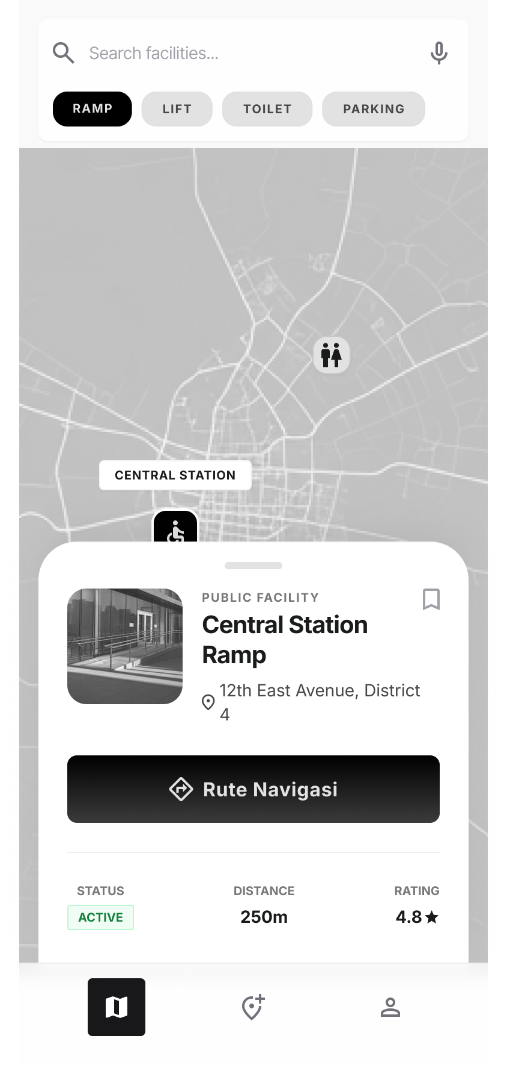
Gambar 3.10 Wireframe halaman peta explorasi mobile
Antarmuka halaman “Pelaporan Fasilitas Umum” pada gambar 3.11 dirancang untuk menyediakan antarmuka bagi pengguna mobile untuk menginisiasi proses pengumpulan data spasial partisipatif dengan menggungah foto bukti infrasturktur dan mengisi formulir ketersediaan fasilitas, seperti ramp, lift, toilet, dan parkir disabilitas. Saat halaman diakses, sistem secara otomatis akan mengekstrasi dan menampilkan indikator titik koordinat GPS perangkat. Setelah pengguna mengeksekusi tombol kirim, sistem akan memproses laporan dan menyimpan ke dalam basis data untuk menunggu tahap validasi.

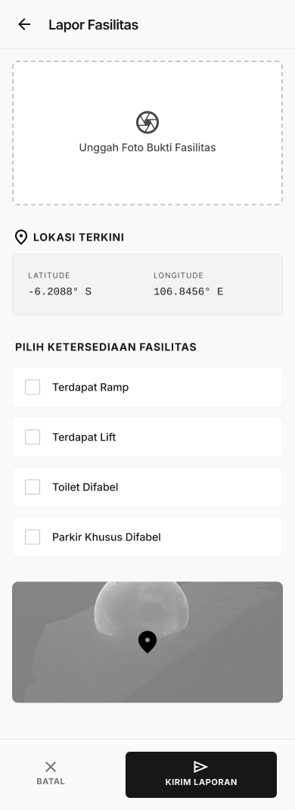
Gambar 3.11 Wireframe halaman pelaporan fasilitas umum
Halaman “Peta Explorasi Digital” pada gambar 3.12 menyediakan antarmuka bagi penyandang disabilitas dan masyarakat luas untuk mengakses informasi spasial secara langsung tanpa harus melalui tahapan autentikasi. Halaman ini memvisualisasikan peta interaktif layar penuh yang terintegrasi dengan fungsi pencarian direktori lokasi. Setelah pengguna berinteraksi dengan salah satu penanda fasilitas pada peta, sistem akan memunculkan panel mengambang yang menyajikan visualisasi foto aktual bangunan beserta detail status ketersediaan fasilitas pendukung mobilitas.

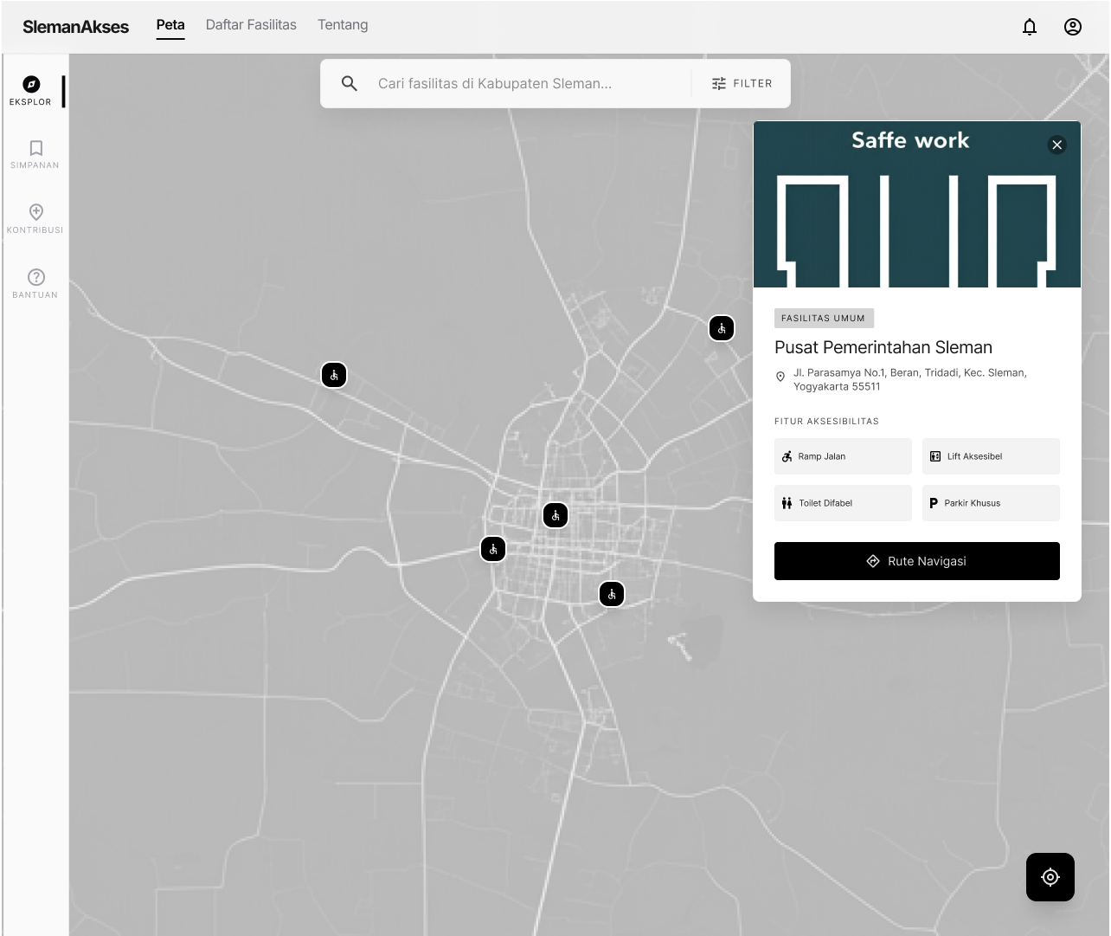
Gambar 3.12 Wireframe halaman peta explorasi web
Halaman “Dasbor Validasi Laporan” pada gambar 3.13 berfungsi sebagai antarmuka bagi administrator web untuk melakukan manajemen terhadap data partisipatisipasi masyarakat yang masuk. Halaman menampilkan visualisasi secara berdampingan antara bukti foto yang diunggah oleh pelapor dengan titik lokasi koordinat pada peta. Administrator melakukan peninjauan terhadap kesesuaian data, sistem menyediakan aksi manajerial bagi administrator untuk persetujuan atau penolakan laporan tersebut beserta pemberian catatan evaluasi.
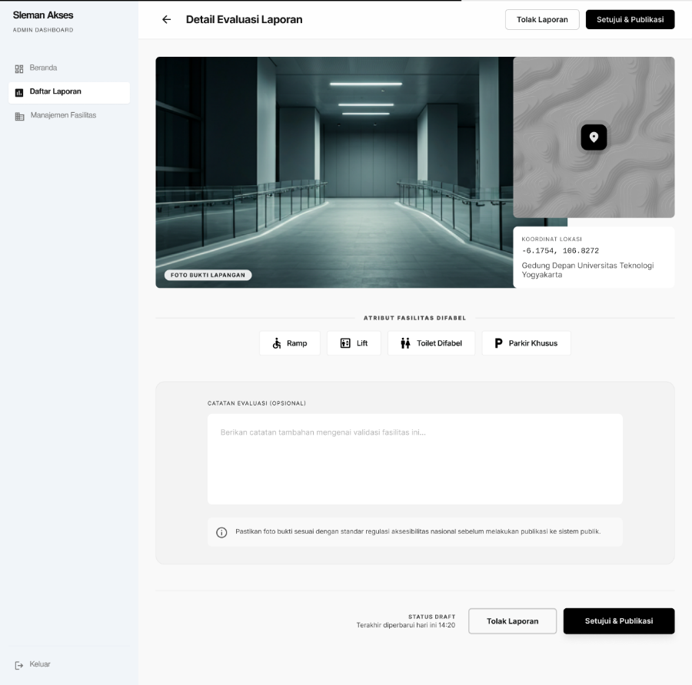
Gambar 3.13 Wireframe halaman dasbor validasi laporan

BAB IV
PRODUK

Hasil
Hasil implementasi sistem merupakan tahap dalam pengembangan rekayasa perangkat lunak, dengan rancangan pemodelan arsitektur yang telah disusun pada bab sebelumnya diterapkan ke dalam bentuk kode fungsional. Berlandaskan pada prinsip pemisahan tanggung jawab, implementasi antarmuka pengguna pada proyek ini dibagi menjadi tiga lingkungan utama. Ketiga lingkungan tersebut meliputi aplikasi mobile untuk akusisi data partisipatif, aplikasi web publik untuk visualisasi peta
    - Hasil Aplikasi Mobile
Aplikasi mobile dibangun menggunakan framework Flutter dengan bahasa pemrograman Dart. Secara perancangan difokuskan sebagai antarmuka untuk pengumpulan data spasial langsung dari lapangan oleh pengguna. Berdasarkan analisis kebutuhan fungsional relawan pemetaan, implementasi antarmuka aplikasi mobile diuraikan ke dalam beberapa halaman utama sebagai berikut.
- Halaman Pengenalan Aplikasi
Sebelum masuk ke alur utama aplikasi, sistem akan menampilkan halaman pengenalan. Halaman ini berfungsi sebagai media edukasi visual singkat yang memperkenalkan visi utama aplikasi kepada pengguna baru, Dengan narasi memfasilitasi penyandang disabilitas dalam menemukan infrastruktur umum yang ramah dan aksesibel melalui semangat kolaboratif partisipatif. Sebagaimana direpresentasikan pada visualisasi antarmuka serta narasi sambutan “Selamat Datang” dan ajakan untuk membantu sesama difabel.
Mekanisme pemuatan halaman ini terpicu secara ekslusif hanya pada saat aplikasi dijalankan untuk pertama kalinya sesaat setelah proses instalasi pada perangkat mobile pengguna selesai. Sistem memanfaatkan penyimpanan lokal untuk melakukan pengecekan status peluncuran pertama. Apabila status tersebut bernilai benar, antarmuka ini akan ditampilkan. Pengguna berinteraksi dengan melakukan swipe secara horizontal untuk menjelajahi kartu informasi, dimana fase pengenalan ini dinyatakan selesai ketika pengguna menekan tombol “Lanjutkan”, yang kemudian memicu transisi halaman menuju gerbang autentikasi.

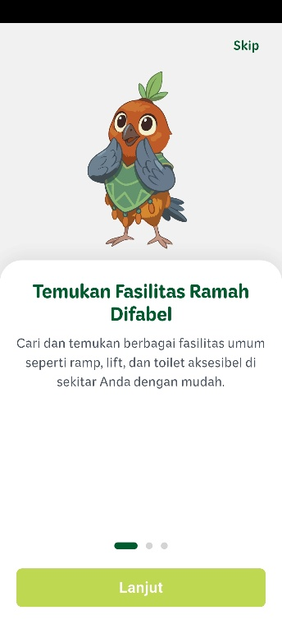
Gambar 4.1 Halaman pengenalan aplikasi slide 1

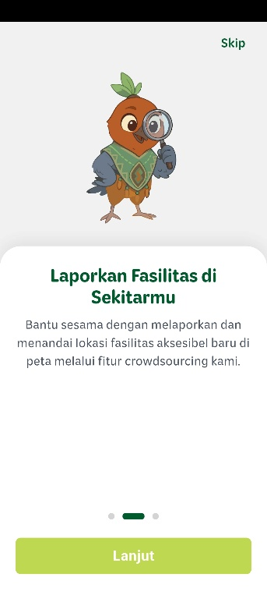
Gambar 4.2 Halaman pengenalan aplikasi slide 2
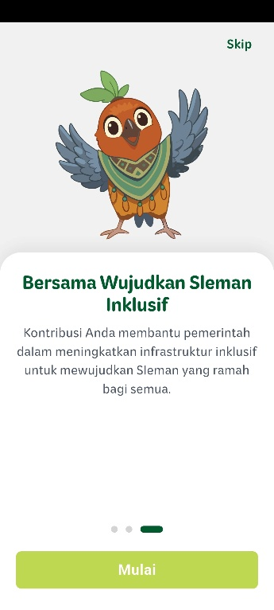
Gambar 4.3 Halaman pengenalan aplikasi slide 3

- Halaman Login
Halaman ini berfungsi sebagai gerbang keamanan untuk memvalidasi indentitas relawan pemetaan sebelum pengguna dapat berkontribusi. Kegunaan utamanya adalah untuk memastikan bahwa setiap entri data titik fasilitas yang masuk ke dalam sistem memiliki rekam jejak dan akuntabilitas yang jelas berdasarkan entitas penggunanya. Kondisi pemuatan antarmuka ini terpicu secara otomatis ketika pengguna menyelesaikan fase pengenalan aplikasi atau saat aplikasi dijalankan kembali jika sesi token autentikasi sebelumnya telah habis. Pada saat inisialisasi halaman, lapisan front-end Flutter akan memerika ketersediaan API token berbasis Laravel Sactum di dalam penyimpanan aman perangkat. Apabila token tersebut tidak ditemukan, pengguna akan tertahan di halaman ini dan diwajibkan memasukan kredensial berupa alamat surel dan sandi yang terdaftar di sistem.
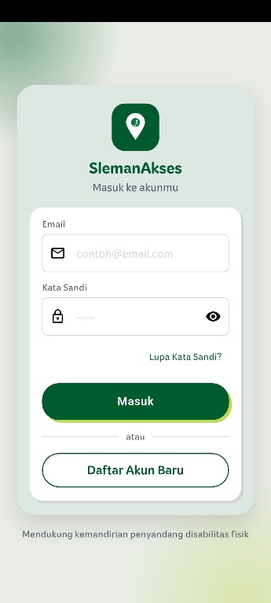
Gambar 4.4 Halaman login pengguna mobile

Pada kondisi sukses, server backend Laravel memverifikasi kredensial diikuti dengan menghasilkan token akses teks yang disimpan ke dalam tabel khusus di basis data server, lalu mengirimkannya kembali ke aplikasi mobile untuk disimpan secara lokal sebagai penanda sesi aktif sebelum mengarahkan pengguna ke halaman utama. Namun, pada kondisi gagal seperti kesalahan kredensial atau ketiadaan koneksi internet, sistem akan membatalkan transisi halaman dan menampilkan pesan penanganan kesalahan melalui komponen response dialog.
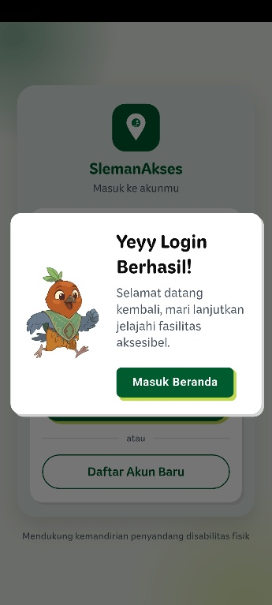
Gambar 4.5 Halaman login ketika pengguna berhasil

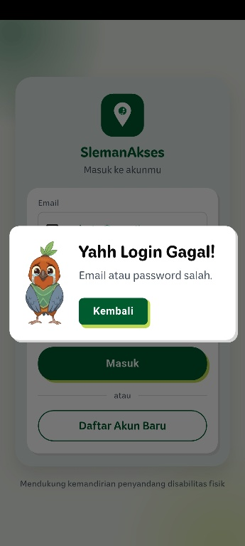
Gambar 4.6 Halaman login ketika pengguna gagal

- Halaman Registrasi
Halaman pendaftaran akun dirancang untuk mengakomodasi penambahan relawan pemetaan baru ke dalam ekosistem sistem informasi geografis. Kegunaan dari antarmuka ini adalah untuk meregistrasikan identitas pengguna baru ke dalam basis data sehingga kontribusi pelaporan mereka di lapangan dapat dipertanggungjawabkan secara akademis dan legal. Mekanisme pemuatan halaman ini terpicu ketika pengguna menekan tombol atau tautan pendaftaran yang terletak di bagian bawah halaman masuk. Formulir ini menetapkan kondisi wajib pengisian untuk field nama lengkap, alamat surel, kata sandi, dan konfirmasi kata sandi. Saat tombol daftar ditekan, aplikasi mengirimkan paket data tersebut melalui metode POST ke endpoint registrasi Laravel Sanctum.

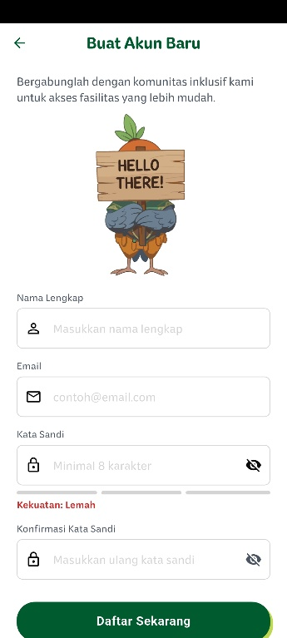
Gambar 4.7 Halaman registrasi akun pengguna Sleman Akses

Pada kondisi sukses di mana validasi server terpenuhi seperti keunikan alamat surel dan kesesuaian konfirmasi kata sandi, server akan menyimpan entitas pengguna baru tersebut, menginisialisasi token akses pertamanya, dan langsung mengarahkan pengguna ke halaman utama. Sebaliknya pada kondisi di mana validasi gagal, server akan mengembalikan kode status HTTP 422, dan menampilkan pesan penanganan kesalahan melalui komponen response dialog.
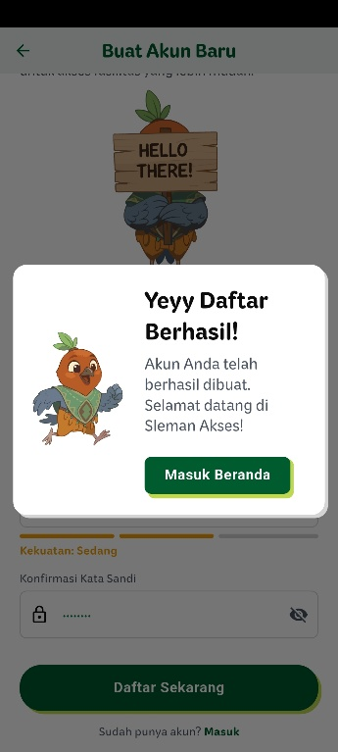
Gambar 4.8 Halaman register ketika pengguna berhasil membuat akun

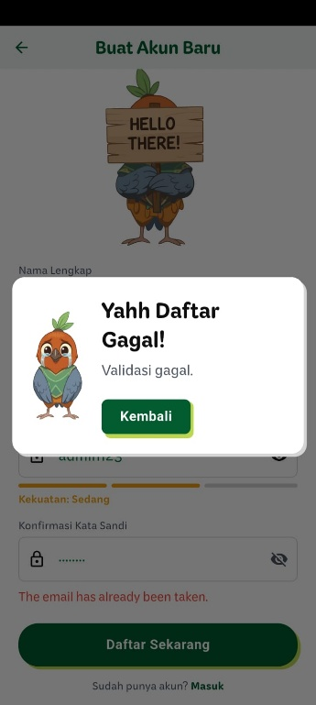
Gambar 4.9 Halaman register ketika pengguna gagal membuat akun
- Halaman Utama Peta Terintegrasi
Antarmuka ini merupakan dashboard utama yang merender komponen peta secara visual menggunakan pustaka flutter_map yang terintegrasi dengan layanan Maptiller. Kegunaan dari halaman utama ini adalah untuk menyajikan informasi spasial yang lengkap dan interaktif mengenai sebaran infrastruktur ramah difabel di wilayah Kabupaten Sleman kepada pengguna yang sedang berada di lapangan. Mekanisme interaksi terpicu seketika setelah sesi autentikasi berhasil dilewati.
Pada fase pemuatan halaman ini proses terjadi, dngan sistem memicu modul Location Services untuk mengakses sensor GPS guna mengekstraksi koordinat lintang dan bujur gawai saat ini. Kondisi wajib pada tahap ini adalah aplikasi harus meminta dan mendapatkan izin akses lokasi dari sistem operasi perangkat dan apabila ditolak oleh pengguna, peta akan mengambil titik tengah Kabupaten Sleman sebagai koordinat default. Antarmuka ini juga dilengkapi komponen kolom pencarian di bagian atas layar, ketika pengguna mengetikkan kata kunci tertentu, sistem akan memicu fungsi penyaringan real-time yang langsung memfilter daftar kartu berdasarkan kesesuaian string nama tempat.
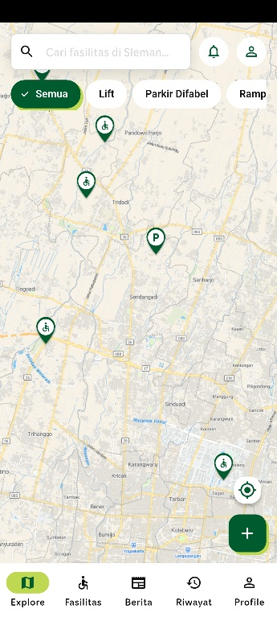
Gambar 4.10 Halaman peta terintegrasi
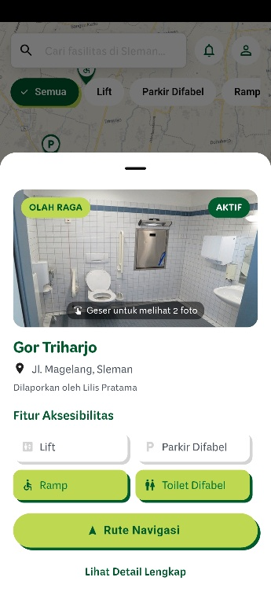
Gambar 4.11 Halaman peta terintegrasi ketika pin di map aktifkan

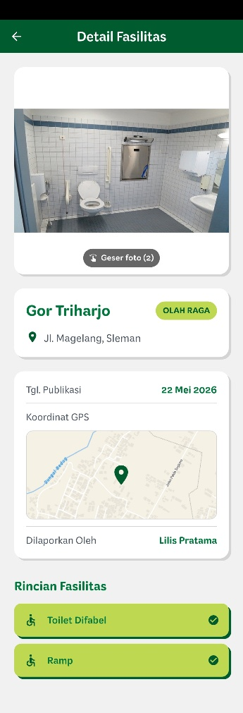
Gambar 4.12 Halaman peta terintegrasi ketika lihat detail lengkap fasilitas umum
- Halaman Daftar Fasilitas Aksesibilitas
Halaman daftar fasilitas aksesibilitas dirancang sebagai direktori struktural berbasis teks dan visual yang menyajikan seluruh lokasi ramah difabel dalam bentuk daftar kartu linear yang dapat digulir. Kegunaan arsitektural dari antarmuka ini adalah memberikan alternatif navigasi yang lebih inklusif dan ramah aksesibilitas bagi penyandang disabilitas fisik, sehingga mereka dapat mencari, menyaring, dan mengeksplorasi infrastruktur publik tanpa harus bergantung sepenuhnya pada interaksi penanda peta.
Kondisi pemuatan halaman ini terpicu ketika pengguna mengetuk menu daftar fasilitas pada bilah navigasi bawah perangkat. Saat antarmuka dimuat, aplikasi Flutter melakukan permintaan metode GET ke backend dengan otorisasi token Laravel Sanctum untuk menarik seluruh koleksi data fasilitas umum di Kabupaten Sleman. Pada kondisi berhasil, sistem akan merender deretan kartu informasi secara dinamis yang masing-masing memuat foto cuplikan bangunan, nama lokasi, kategori fasilitas seperti toilet disabilitas atau ramp kursi roda, deskripsi singkat, serta status validasi data. Antarmuka ini juga dilengkapi komponen kolom pencarian di bagian atas layar, ketika pengguna mengetikkan kata kunci tertentu, sistem akan memicu fungsi penyaringan real-time yang langsung memfilter daftar kartu berdasarkan kesesuaian string nama tempat.

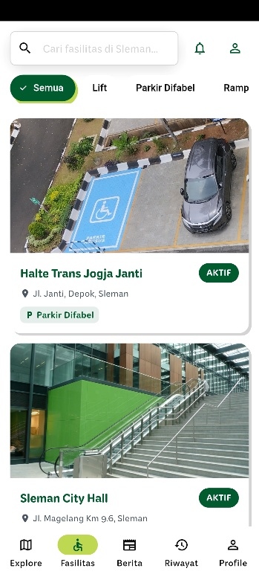
Gambar 4.13 Halaman daftar fasilitas aksesibilitas

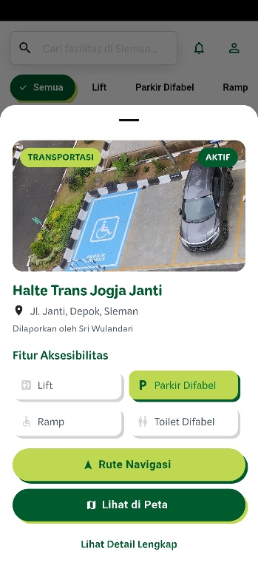
Gambar 4.14 Halaman daftar fasilitas aksesibilitas ketika card diaktifkan
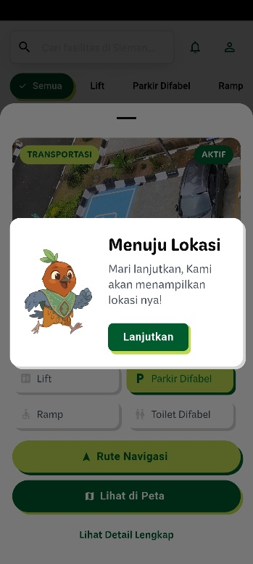
Gambar 4.15 Halaman daftar fasilitas aksesibilitas ketika diarahkan ke peta

- Halaman Pelaporan Fasilitas dan Geo-tagging
Halaman pelaporan fasilitas merupakan modul fungsional paling fundamental untuk penerapan konsep crowdsourcing di dalam sistem. Guna meminimalkan beban kognitif pengguna saat berada di lapangan, antarmuka ini dirancang menggunakan arsitektur tahapan berurutan. Mekanisme operasional terpicu ketika pengguna menekan tombol aksi mengambang berlabel tambah laporan.
Pada tahap pertama, yakni penentuan lokasi, skrip geo-tagging langsung bekerja mengekstraksi presisi koordinat perangkat dan menampilkannya pada komponen peta mini interaktif, di mana pengguna dapat memvalidasi atau menggeser letak penanda titik lokasinya. Setelah mengonfirmasi lokasi, sistem mengarahkan pengguna ke tahap kedua yang mewajibkan pengunggahan bukti fisik. Pada fase ini, pengguna berinteraksi dengan modul kamera bawaan gawai atau untuk menyematkan foto. Tahap ketiga difungsikan untuk melengkapi metadata deskriptif, dimana pengguna diwajibkan untuk mengisi nama fasilitas, uraian deskripsi tekstual, serta memilih kategori operasional infrastruktur melalui menu dropdown.
Terakhir, sebelum transmisi data dilakukan, sistem menyajikan tahap keempat berupa konfirmasi laporan yang bertindak sebagai lembar peninjauan akhir agar pengguna dapat mengevaluasi seluruh input data spasial dan atribut dari ketiga langkah sebelumnya. Ketika pengguna menekan tombol kirim pada tahap akhir ini, lapisan frontend akan mengemas seluruh entitas data tersebut ke dalam format multipart/form-data dan mentransmisikannya ke server pusat dengan status prapemrosesan awal sebagai data yang menunggu validasi dari administrator.

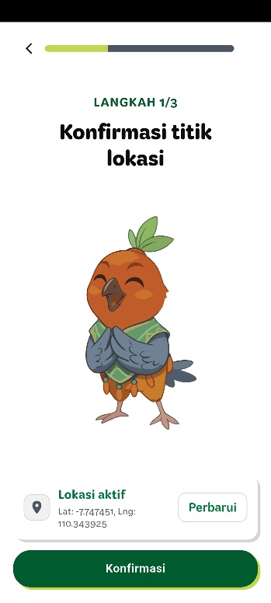
Gambar 4.16 Halaman pelaporan langkah 1
konfirmasi titik lokasi

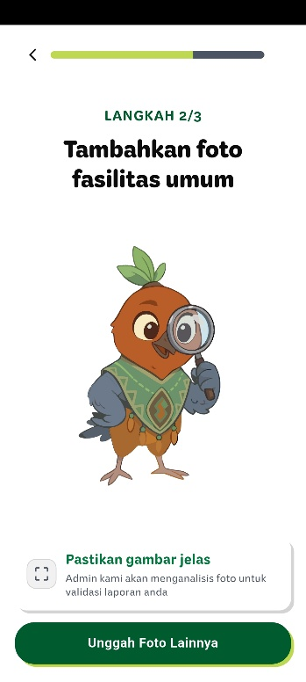
Gambar 4.17 Halaman pelaporan langkah 2
menambahkan foto melalui kamera

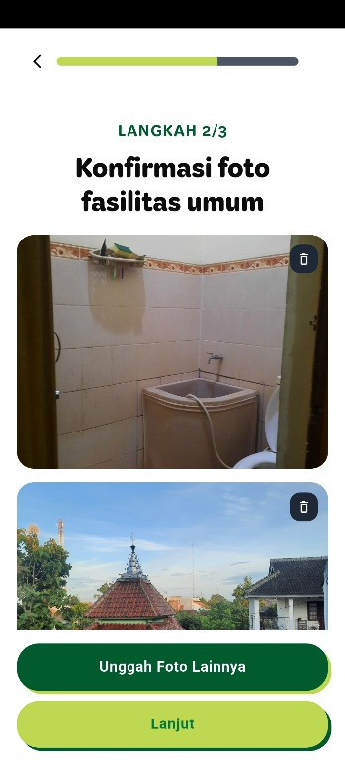
Gambar 4.18 Halaman pelaporan langkah 2
ketika sudah ada foto yang ditambahkan

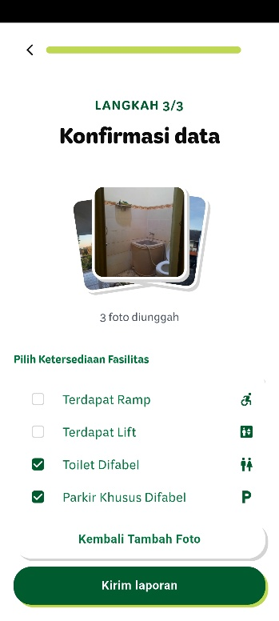
Gambar 4.19 Halaman pelaporan langkah 3
Konfirmasi data dan memilih kategori yang dilaporkan

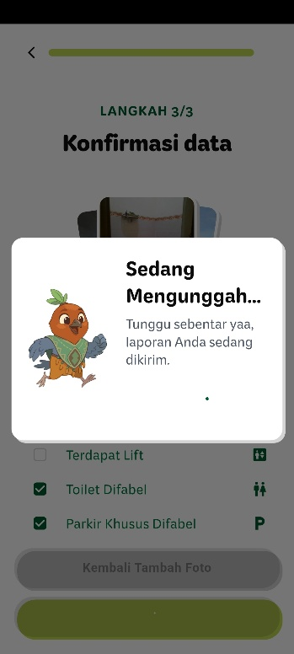
Gambar 4.20 Halaman pelaporan langkah 3
ketika mengunggah laporan

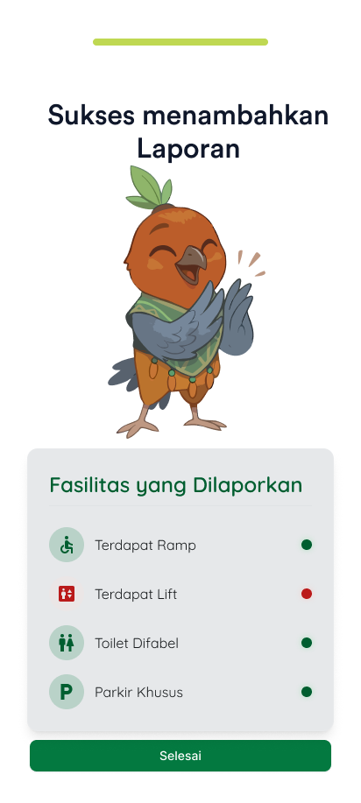
Gambar 4.21 Halaman pelaporan langkah 3
sukses mengirim laporan

- Halaman Riwayat Laporan
Halaman riwayat kontribusi dirancang sebagai modul peninjauan rekam jejak aktivitas pelaporan spasial yang telah dilakukan oleh relawan. Kegunaan arsitektural dari antarmuka ini adalah untuk menjamin tingkat transparansi informasi yang tinggi kepada pengguna mengenai perkembangan status persetujuan laporan fasilitas yang telah mereka kirimkan ke server. Mekanisme operasional halaman ini terpicu ketika pengguna mengakses menu riwayat pada aplikasi, di mana seketika sistem mengirimkan kueri permintaan ke endpoint API Laravel yang terproteksi middleware Sanctum dengan menyertakan token aktif sebagai pengenal ID pengguna otomatis di sisi server.
Server kemudian memproses respons data dari basis data relasional dan merendernya ke dalam antarmuka tabulasi kondisional di Flutter yang terbagi menjadi tiga kategori, yakni tab laporan menunggu validasi, tab laporan tervalidasi, dan tab laporan ditolak. Pada skenario kondisi di mana sebuah laporan diklasifikasikan ke dalam tab ditolak, sistem akan memicu pemuatan komponen teks tambahan yang secara eksplisit memuat catatan evaluasi dari administrator web, misalnya keterangan mengenai foto bukti yang kurang jelas atau ketidakakuratan koordinat geografis.

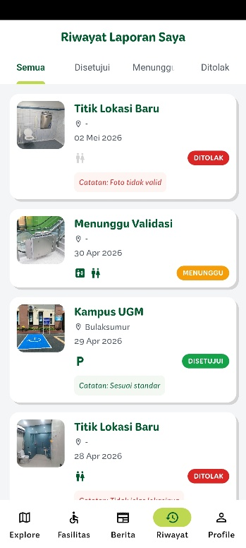
Gambar 4.22 Halaman riwayat laporan pengguna

- Halaman Detail Laporan
Halaman detail laporan diimplementasikan sebagai antarmuka representasi informasi menyeluruh dari satu berkas laporan crowdsourcing pilihan yang bersumber dari riwayat pengguna. Fungsi utama dari halaman ini adalah mengurai secara terperinci seluruh komponen data spasial dan tekstual yang melekat pada laporan tersebut, sementara kegunaannya adalah menyediakan media evaluasi mandiri bagi relawan untuk melihat status aktual laporan serta memahami alasan teknis yang melandasinya.
Kondisi pemuatan halaman terpicu lewat interaksi ketukan pada komponen kartu di halaman riwayat laporan. Sesaat setelah halaman ini aktif, aplikasi Flutter mengeksekusi fungsi GET dengan menyertakan parameter ID laporan terenkapsulasi token Laravel Sanctum. Pada layar pengguna, sistem akan menyajikan pembagian informasi secara terstruktur yang mencakup nama lokasi, waktu pengiriman, peta spasial mini yang menunjukkan titik koordinat pelaporan, galeri foto bukti infrastruktur, serta status peninjauan. Pada skenario kondisi di mana laporan tersebut berada pada status ditolak, antarmuka ini secara kondisional akan memuat kotak dialog informasi tambahan di bagian bawah menampilkan pesan teks berisi catatan koreksi atau alasan penolakan langsung dari administrator web dasbor, seperti informasi foto bukti fisik yang buram atau ketidaksesuaian penempatan titik koordinat geografis.

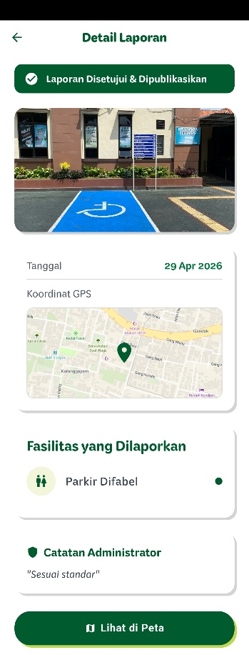
Gambar 4.23 Halaman detail laporan ketika laporan diterima

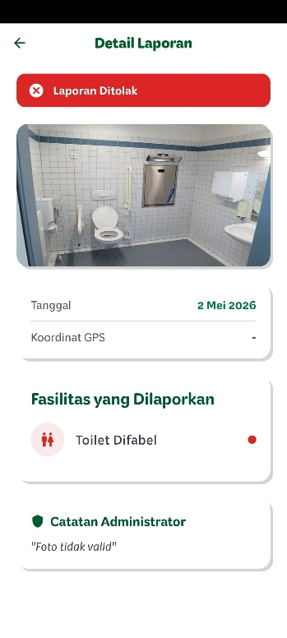
Gambar 4.24 Halaman detail laporan
ketika laporan ditolak atau menunggu

- Halaman Profil Pengguna
Halaman profil pengguna difungsikan sebagai antarmuka personalisasi terpusat yang mengelola identitas dan kredensial pengguna. Kegunaan utama dari halaman ini adalah memberikan kontrol penuh kepada pengguna atas informasi data pribadi mereka, penyesuaian pengaturan akun, serta manajemen otorisasi sesi akses. Kondisi pemuatan antarmuka ini terpicu ketika pengguna melakukan interaksi ketukan melalui menu profil pada bilah navigasi bawah.
Sesaat setelah halaman diakses, lapisan frontend mengeksekusi permintaan asinkron dengan metode GET ke server untuk mengekstraksi atribut personal seperti nama lengkap, alamat surel, yang terikat dengan token sesi Laravel Sanctum pengguna saat ini. Sistem juga menyediakan sarana pemutusan sesi pengguna logout yang ketika dipicu oleh ketukan pengguna akan mengirimkan permintaan ke server untuk menghapus token akses tersebut dari tabel basis data Laravel Sanctum, dilanjutkan dengan penghapusan token dari penyimpanan aman gawai secara permanen, lalu mengarahkan kembali pengguna secara paksa menuju halaman masuk sesi awal.
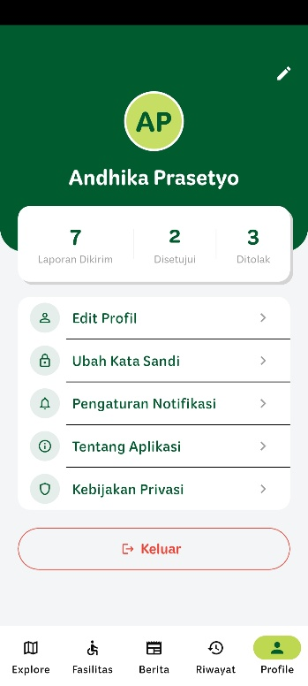
Gambar 4.25 Halaman profil pengguna

    - Hasil Aplikasi Web
Implementasi aplikasi web publik dirancang sebagai portal pusat informasi terbuka yang bersifat read-only, yang berarti seluruh lapisan masyarakat maupun penyandang disabilitas dapat mengakses seluruh data spasial dan literasi tanpa harus melewati proses pembuatan akun atau autentikasi masuk sesi. Komponen frontend pada subsistem ini dibangun menggunakan arsitektur Model-View-Controller (MVC) dan service serta repository layer dari framework PHP Laravel dengan memanfaatkan Laravel Blade sebagai mesin templating antarmuka, serta didukung oleh Bootstrap untuk menjamin aspek responsivitas tampilan pada berbagai web mobile. Berdasarkan rencana implementasi halaman publik yang dirancang untuk memberikan kesan pertama yang kuat sekaligus aksesibilitas yang inklusif, implementasi antarmuka aplikasi web publik dijabarkan secara mendalam sebagai berikut.

- Halaman Beranda
Halaman beranda bertindak sebagai beranda fungsi representasi visual pertama yang menyambut interaksi pengguna ketika mengakses sistem. Fungsi utama dari halaman ini adalah memberikan pengenalan mengenai informasi aksesibilitas fasilitas publik bagi penyandang disabilitas fisik tuna daksa di Kabupaten Sleman, sekaligus menyajikan ringkasan alur kerja sistem.
Kegunaan antarmuka ini mencakup visualisasi komponen Hero Section dengan kalimat ajakan bertindak untuk menjelajahi peta atau mengunduh aplikasi, visualisasi grid kategori fasilitas seperti ramp, toilet difabel, dan guiding block. Secara bertahap menarik data total titik fasilitas terpetakan, jumlah kategori, dan jumlah kontributor dari data MySQL melalui kueri pemrosesan agregat, sehingga angka statistik cepat yang tersaji di layar selalu bersifat dinamis dan mutakhir.

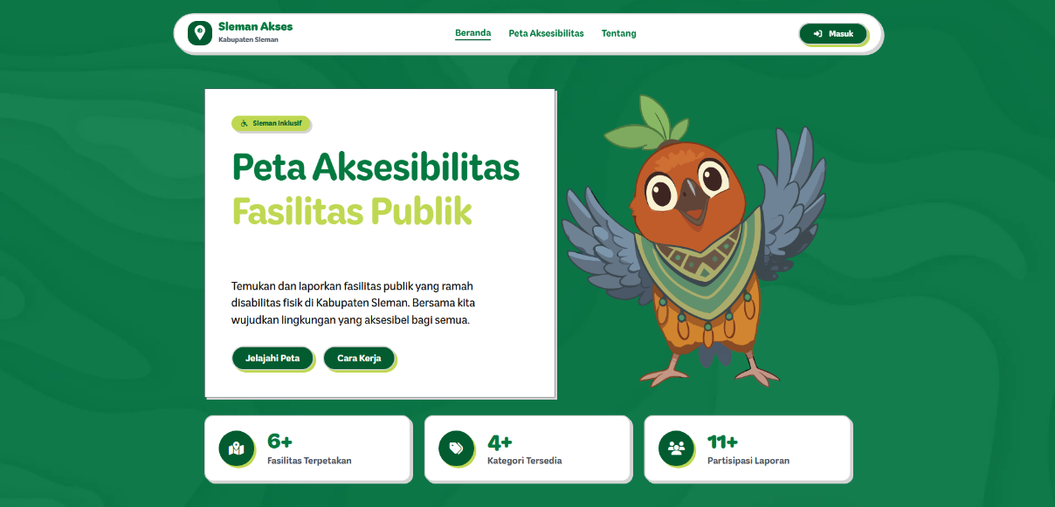
Gambar 4.26 Halaman beranda pada hero-section

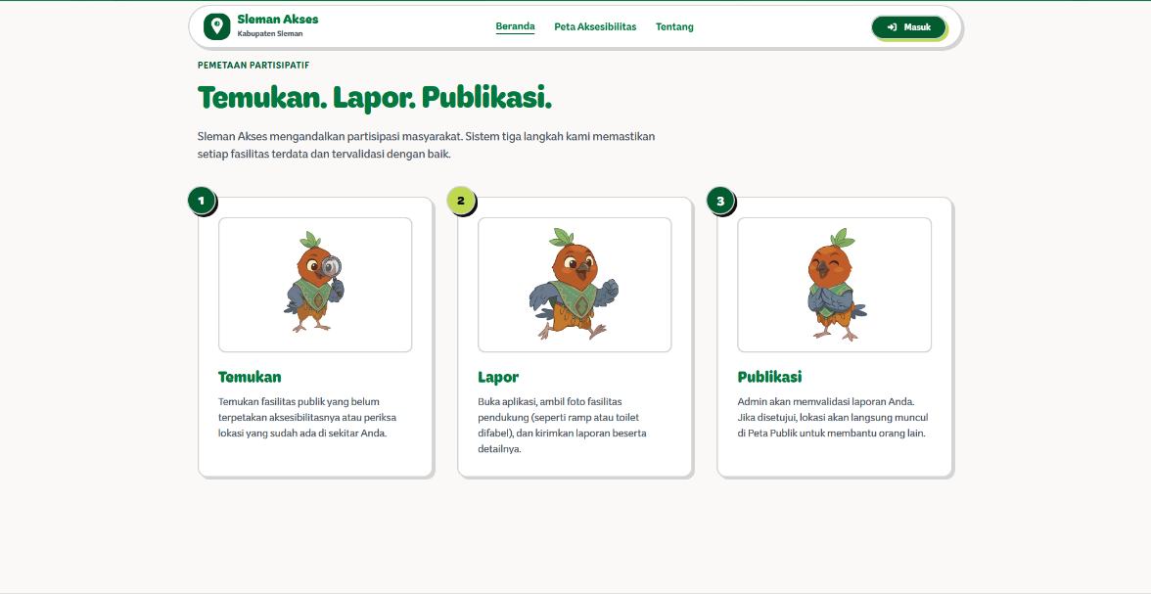
Gambar 4.27 Halaman beranda pada ringkasan alur kerja sistem

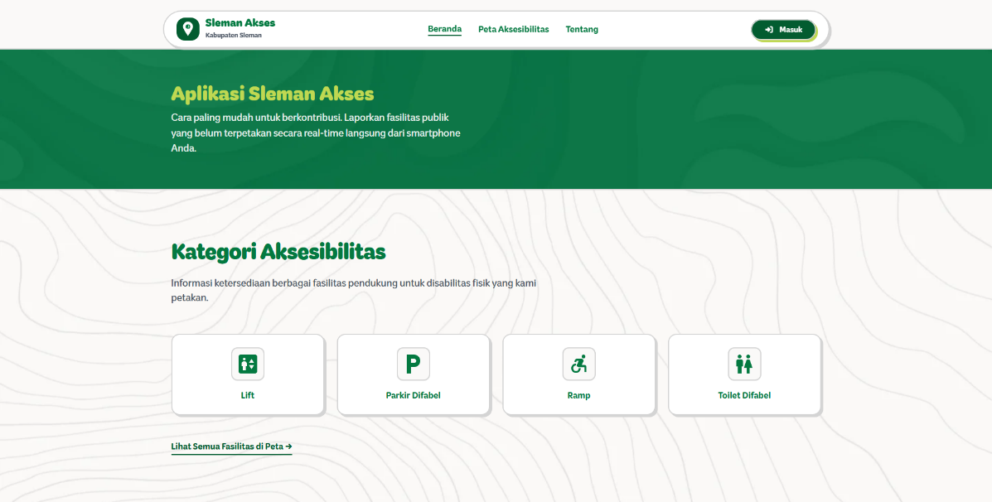
Gambar 4.28 Halaman beranda
pada kategori-kategori fasilitas umum

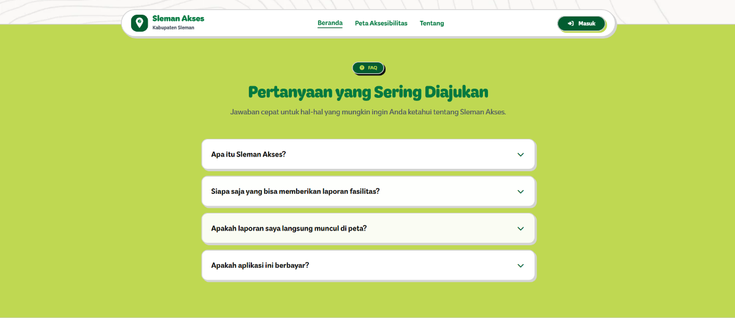
Gambar 4.29 Halaman beranda
pada Frequently Asked Questions (FAQ)

- Halaman Peta Interaktif Publik
Halaman peta interaktif publik merupakan modul fungsional sentral pada aplikasi web publik yang berdiri sendiri pada rute /map dengan tampilan bilah navigasi yang minimalis guna mengoptimalkan ruang visual penjelajahan spasial. Fungsi utamanya adalah memvisualisasikan sebaran geografis infrastruktur ruang publik ramah difabel di wilayah Kabupaten Sleman secara real-time dengan mengintegrasikan pustaka JavaScript Leaflet.js dan penataan peta dasar dari MapTiller.
Kegunaan antarmuka ini adalah mempermudah penyandang disabilitas fisik dalam mencari dan mengeksplorasi lokasi ramah tuna daksa secara penuh, dilengkapi dengan fitur popup informasi instan ketika sebuah penanda titik diklik oleh pengguna. Mekanisme operasional halaman terpicu ketika pengguna mengeklik menu atau tombol jelajahi peta pada halaman beranda.
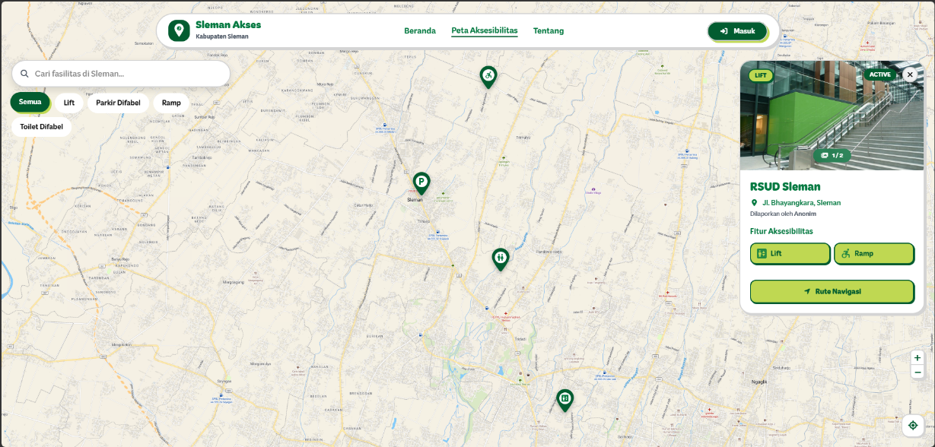
Gambar 4.30 Halaman peta interaktif publik

    - Hasil Aplikasi Web Administrator
- Halaman Login Administrator
Halaman ini difungsikan sebagai gerbang keamanan pertama sebelum pengguna dapat mengakses zona manajemen data. Kegunaan utamanya adalah mencegah akses masuk yang tidak sah dari entitas luar guna menjaga integritas data spasial dan privasi relawan pemetaan. Kondisi pemuatan halaman terpicu secara otomatis ketika pengguna mencoba mengakses rute admin tanpa memiliki sesi autentikasi aktif. Antarmuka ini menampilkan formulir masukan kredensial yang terdiri dari alamat surel dan kata sandi tanpa menyediakan tautan pendaftaran, mengingat penambahan akun administrator hanya dapat dilakukan secara internal melalui database. Ketika tombol masuk ditekan, sistem memicu pengiriman permintaan HTTP POST ke server untuk memvalidasi kredensial.
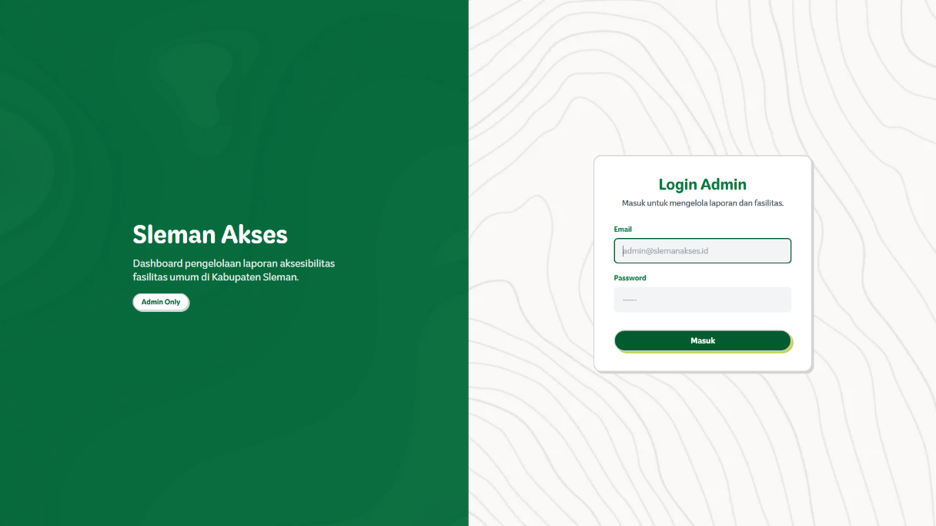
Gambar 4.31 Halaman Login Administrator

- Halaman Dashboard Utama
Halaman dasbor utama dirancang sebagai panel ringkasan visual yang menyajikan status operasional sistem secara menyeluruh. Kegunaan analitis dari antarmuka ini adalah memberikan wawasan bagi pengelola terkait volume kontribusi crowdsourcing melalui metrik angka, representasi grafik, dan visualisasi spasial awal. Saat halaman dimuat, controller Laravel mengeksekusi kueri agregat menuju basis data untuk menghitung total laporan, jumlah antrean validasi, laporan disetujui, dan laporan ditolak. Hasil kueri ini kemudian dirender ke dalam empat kartu statistik dinamis. Bersamaan dengan itu, memicu eksekusi pustaka Chart.js untuk merender grafik batang tren laporan bulanan, serta memuat skrip Leaflet.js untuk menampilkan pratinjau peta mini yang memetakan titik-titik fasilitas yang baru saja disahkan.
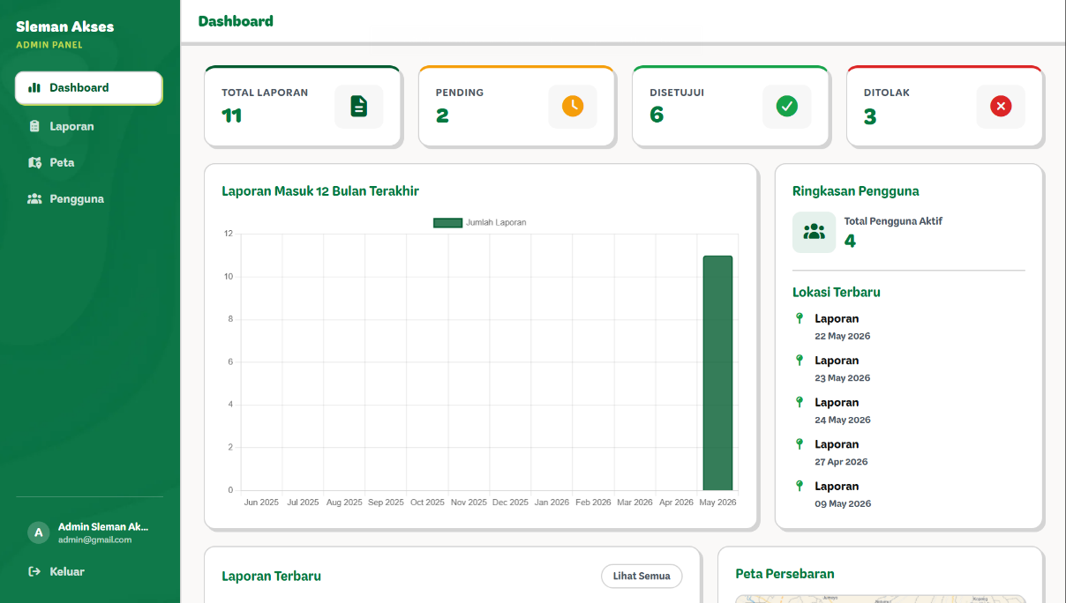
Gambar 4.32 Halaman dashboard utama

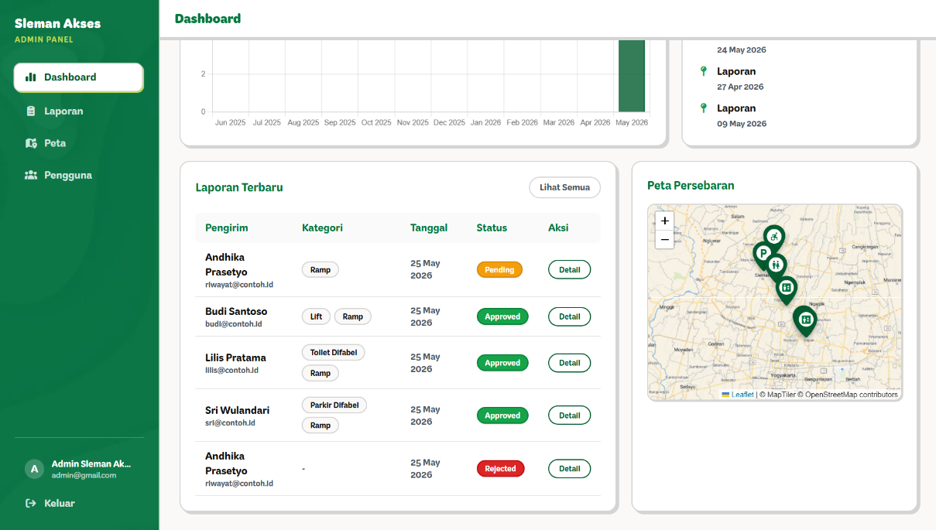
Gambar 4.33 Halaman dashboard utama lanjutan

- Halaman Manajemen Laporan
Halaman manajemen laporan merupakan modul fungsional administratif yang menyajikan seluruh data masukan dari aplikasi mobile relawan ke dalam satu antarmuka terpadu. Kegunaan utama dari halaman ini adalah memfasilitasi proses penelusuran, penyaringan, dan penataan data partisipatif dengan cepat dan efisien. Layar kemudian memuat komponen DataTables terintegrasi menarik baris data dari server, lengkap dengan kolom penunjuk identitas pelapor, tanggal, kategori infrastruktur, serta lencana status warna-warni. Untuk mengoptimalkan penyortiran data, antarmuka ini menerapkan mekanisme penyaringan berbasis tab berbentuk kapsul yang ketika diklik akan langsung memicu logika Javascript untuk menampilkan kelompok data spesifik, misalnya hanya menyortir laporan yang sedang berstatus menunggu validasi.
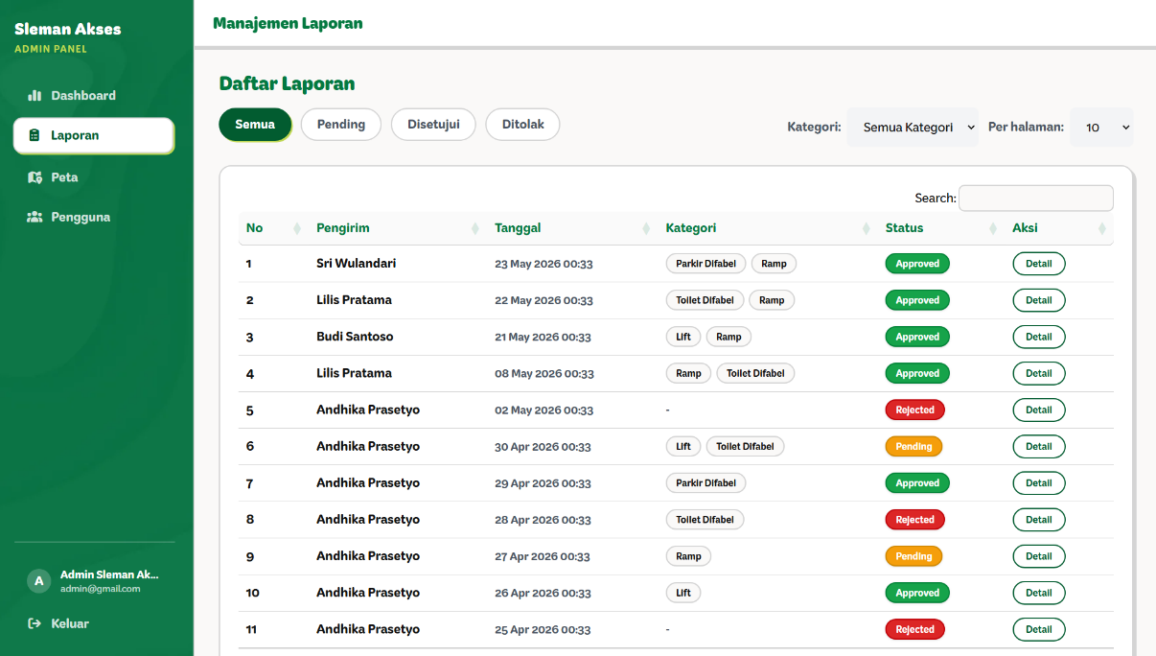
Gambar 4.34 Halaman manajemen laporan

- Halaman Detail dan Validasi Laporan
Halaman ini adalah modul operasional utama di dalam dasbor administrator yang bertindak sebagai meja kerja pengambilan keputusan terkait diterima atau ditolaknya suatu data crowdsourcing. Kegunaan antarmuka ini adalah menyajikan inspeksi mendalam terhadap seluruh variabel pelaporan relawan secara transparan. Mekanisme eksekusi terpicu ketika administrator menekan tombol aksi tinjau pada salah satu baris di tabel manajemen laporan. Sistem kemudian mengarahkan pengguna ke halaman rincian yang membagi tata letak menjadi beberapa segmen. Segmen kiri untuk profil pelapor dan verifikasi koordinat GPS melalui peta Leaflet mini, segmen kanan untuk inspeksi visual bukti foto, dan segmen bawah untuk tabel kelengkapan fasilitas. Pada tahap validasi akhir, administrator diwajibkan berinteraksi dengan formulir keputusan. Jika administrator memilih opsi tolak, sistem secara dinamis memicu kondisi required pada kolom teks evaluasi agar relawan mengetahui alasan spesifik penolakan tersebut.
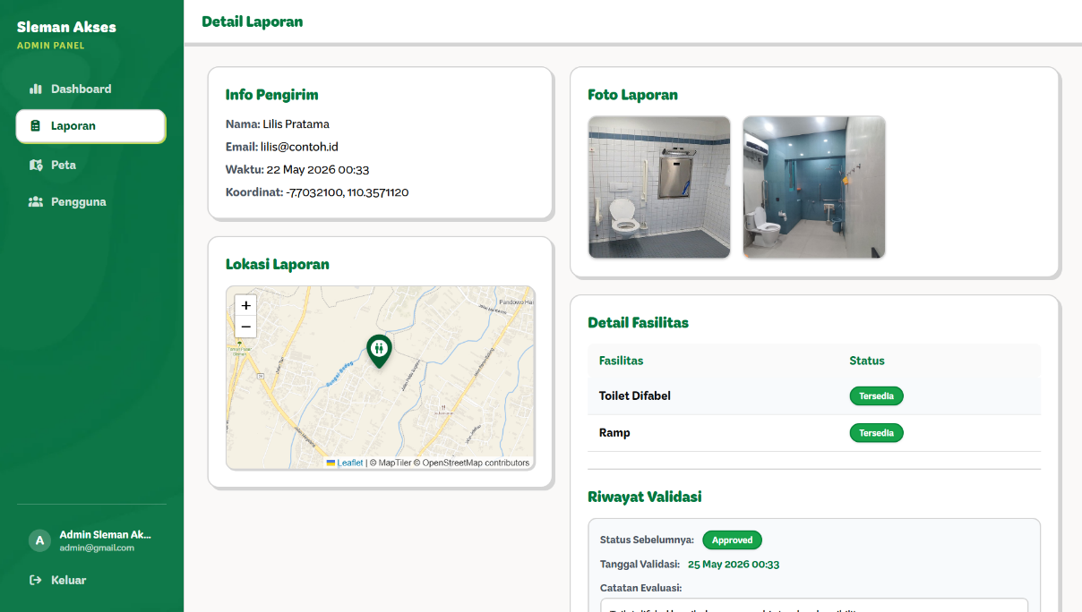
Gambar 4.35 Halaman detail dan validasi laporan

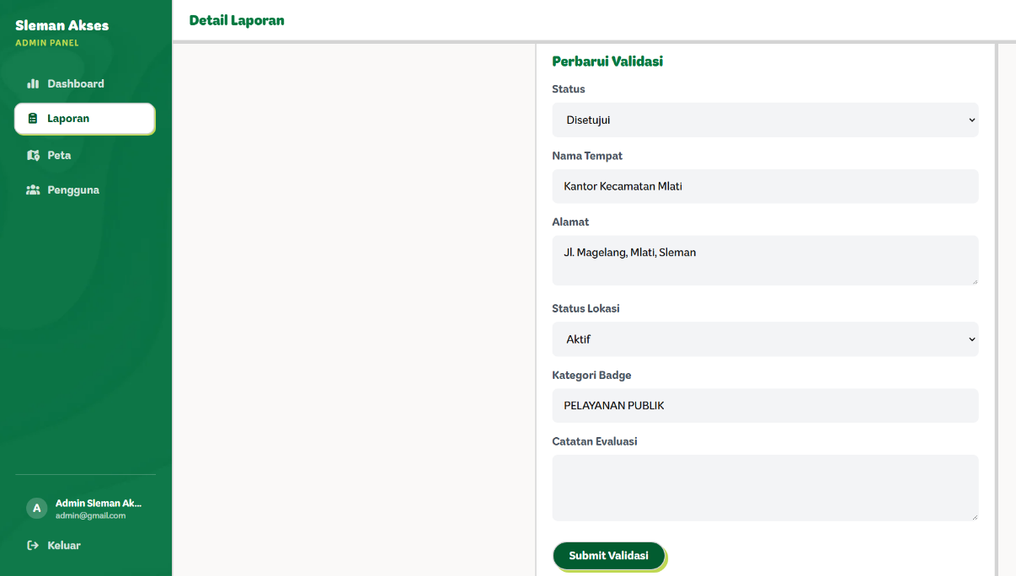
Gambar 4.36 Halaman detail dan validasi laporan lanjutan

- Halaman Peta Kelola Fasilitas
Halaman peta kelola dirancang untuk memberikan kendali spasial secara penuh kepada administrator terhadap seluruh titik infrastruktur yang telah tervalidasi dan tayang pada web publik. Kegunaannya adalah mempermudah peninjauan letak geografis antar-fasilitas serta menyediakan mekanisme pembersihan data jika suatu fasilitas fisik di dunia nyata telah dibongkar atau tidak lagi aksesibel. Kondisi pemuatan halaman ini terpicu melalui menu peta kelola, di mana sistem merender layar penuh peta Leaflet yang disandingkan dengan daftar fasilitas di panel samping. Antarmuka ini menerapkan interaksi event listener ketika administrator mengeklik salah satu nama tempat di panel daftar, skrip peta akan memicu fungsi animasi kamera untuk meluncur dan memperbesar tampilan tepat pada penanda koordinat terkait. Administrator juga dibekali fungsi penghapusan data secara presisi yang diamankan melalui dialog konfirmasi persetujuan.

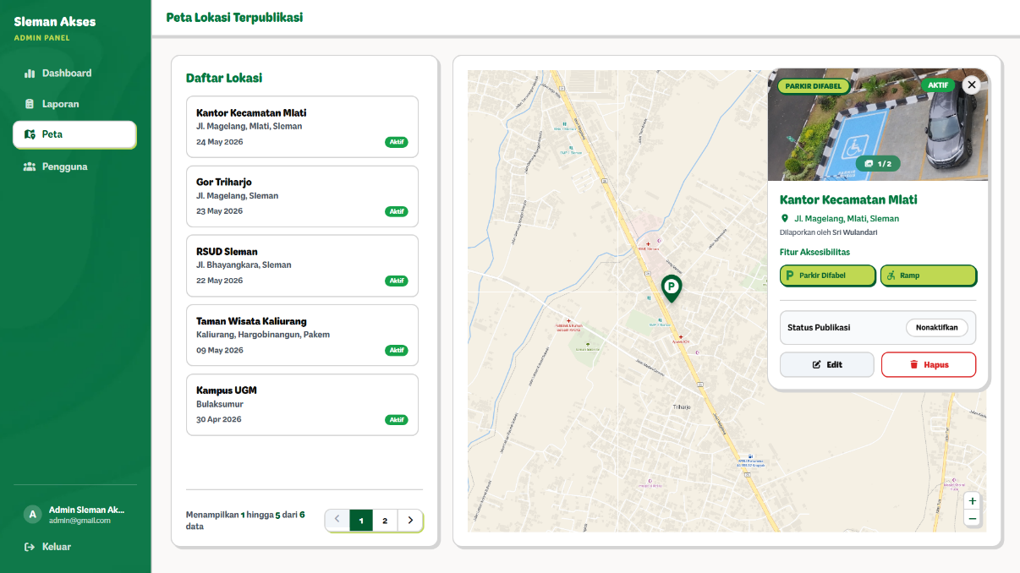
Gambar 4.37 Halaman peta kelola fasilitas

- Halaman Manajemen Pengguna
Halaman manajemen pengguna diimplementasikan secara independen sebagai panel kendali akuntabilitas dan pengawasan terhadap seluruh relawan terdaftar yang menggunakan aplikasi mobile. Fungsi utama dari antarmuka ini adalah melacak aktivitas kontributor, sementara kegunaannya adalah mengidentifikasi integritas data relawan serta menyediakan instrumen keamanan guna memitigasi potensi manipulasi data atau pelaporan palsu. Kondisi pemuatan halaman ini aktif ketika menu manajemen pengguna diakses pada bilah navigasi samping. Antarmuka merender daftar data relawan lengkap dengan total kontribusi laporan yang pernah mereka kirimkan. Sistem menyediakan komponen kolom pencarian dinamis untuk memfilter pengguna berdasarkan nama atau surel secara real-time. Pada kondisi di mana administrator menemukan pengguna yang terindikasi melakukan kecurangan, administrator dapat memicu toggle button penonaktifan akun. Pemicu ini akan mengirimkan permintaan pembaruan status ke backend Laravel untuk membekukan akun terkait, yang secara otomatis mencabut validitas token Laravel Sanctum pengguna tersebut di sisi mobile.
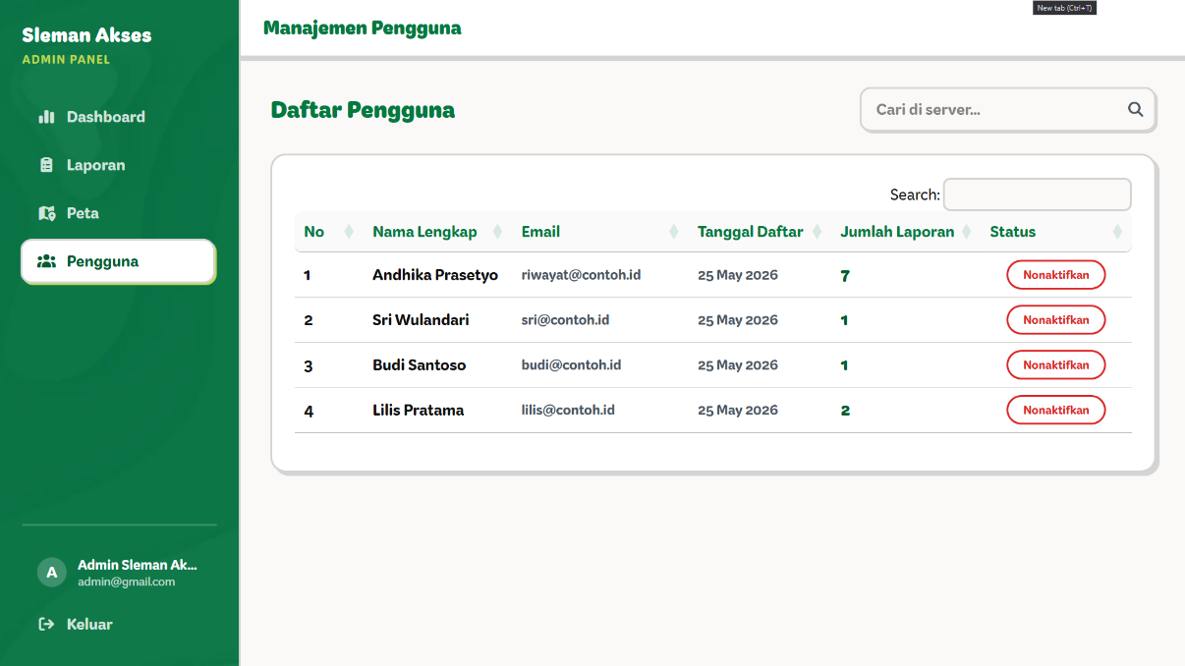
Gambar 4.38 Halaman peta kelola fasilitas

Pembahasan Hasil
Pembahasan hasil aplikasi Sleman Akses berfokus pada evaluasi fungsionalitas perangkat lunak yang telah diimplementasikan melalui pendekatan pengujian black box testing. Pengujian ini bertujuan untuk mengukur tingkat keberhasilan sistem dalam menerjemahkan kebutuhan fungsional dengan cara membandingkan luaran aplikasi pada berbagai parameter skenario kondisi normal maupun kondisi tidak normal. Berikut adalah uraian pembahasan hasil berdasarkan masing-masing halaman fungsional yang berinteraksi langsung dengan pengguna.
    - Pembahasan Hasil Aplikasi Mobile
- Halaman Pengenalan Aplikasi
Kondisi Normal
- Tampilan Visual: Sistem berhasil merender komponen visual, ilustrasi, dan tipografi pengenalan aplikasi dengan tata letak yang proporsional.
- Interaksi Swipe: Pengguna dapat menggeser layar secara horizontal untuk berpindah antar kartu informasi dengan tingkat responsivitas yang tinggi.
- Fungsi Tombol Lanjutkan: Tombol "Lanjutkan" merespons ketukan pengguna dan berhasil mengarahkan layar menuju gerbang autentikasi.
- Penyimpanan Status: Sistem berhasil menyimpan flagging ke dalam penyimpanan lokal gawai, sehingga halaman ini tidak muncul berulang saat aplikasi dibuka kembali di lain waktu.
Kondisi Tidak Normal
- Penghentian Paksa: Jika pengguna menutup aplikasi secara paksa sebelum menekan tombol "Lanjutkan", sistem secara tangguh menahan proses penyimpanan status flagging.
- Pemuatan Ulang: Saat aplikasi dibuka kembali setelah penutupan paksa, halaman pengenalan akan kembali dimuat dari awal untuk memastikan edukasi pengguna tersampaikan utuh.
- Halaman Login
Kondisi Normal
- Tampilan Form Login: Sistem berhasil menampilkan halaman login yang terdiri dari kolom alamat surel dan kata sandi.
- Input Surel dan Password: Pengguna dapat memasukkan kredensial surel dan kata sandi pada kolom yang tersedia.
- Tampilkan atau Sembunyikan Password: Kolom kata sandi memiliki ikon mata yang dapat diketuk untuk memicu fungsi visibilitas teks sandi selama proses pengisian.
- Fungsi Tombol Masuk: Jika data login valid, tombol "Masuk" berhasil memicu pengiriman request ke endpoint API Laravel Sanctum, menerima token akses dan mengarahkan pengguna ke halaman utama.
- Navigasi Pendaftaran: Terdapat tautan aktif menuju halaman pendaftaran bagi pengguna yang belum memiliki sesi akun.
Kondisi Tidak Normal
- Validasi Input Kosong: Jika pengguna menekan tombol masuk namun kolom belum terisi, sistem secara otomatis menampilkan pesan peringatan required.
- Kesalahan Kredensial: Jika surel atau kata sandi tidak cocok dengan basis data, sistem memunculkan komponen response system peringatan bahwa kredensial tidak valid.
- Gangguan Koneksi: Jika koneksi internet perangkat terputus, sistem mendeteksi kegagalan jaringan dan menampilkan pesan error koneksi tanpa mengalami crash.
- Halaman Registrasi
Kondisi Normal
- Tampilan Form Pendaftaran: Sistem menyajikan antarmuka kolom isian nama lengkap, alamat surel, kata sandi, dan konfirmasi kata sandi secara utuh.
- Input Data: Sistem berhasil menerima seluruh masukan teks dan karakter dari keyboard pengguna.
- Validasi Kesesuaian Sandi: Sistem berhasil membandingkan logika nilai string antara kolom kata sandi dan kolom konfirmasi kata sandi secara sinkron.
- Fungsi Tombol Daftar: Tombol merespons interaksi dan berhasil mengirimkan data pendaftaran ke server backend, menyimpan entitas ke MySQL, dan memberikan sesi token otomatis.
Kondisi Tidak Normal
- Format Surel Tidak Valid: Jika format surel masukan tidak memiliki atribut "@", sistem langsung menolak formulir dan memunculkan teks peringatan error format.
- Ketidakcocokan Kata Sandi: Jika isian kolom kata sandi berbeda dengan konfirmasi sandi, sistem mencegat proses registrasi.
- Surel Terduplikasi: Jika surel yang dimasukkan sudah pernah terdaftar, sistem menangkap balasan penolakan HTTP 422 dari server dan memunculkan peringatan di antarmuka bahwa akun telah tersedia.
- Halaman Utama Peta Terintegrasi
Kondisi Normal
- Tampilan Peta Interaktif: Sistem berhasil memuat komponen pustaka peta dari MapTiller secara fullscreen.
- Deteksi Lokasi Pengguna: Modul sensor GPS gawai berhasil mengekstraksi koordinat aktual pengguna dan meletakkan penanda posisi dengan presisi.
- Penarikan Data Fasilitas: Sistem berhasil melakukan proses menuju API dan merender titik-titik penanda fasilitas aksesibilitas yang telah tervalidasi.
- Interaksi Penanda: Ketika pengguna melakukan interaksi ketukan pada salah satu titik fasilitas, sistem berhasil memunculkan bottom sheet atau pop-up detail awal.
- Fungsi Pencarian: Kolom pencarian di atas layar merespons masukan teks dan berhasil filter pin di peta secara real-time berdasarkan kesesuaian string nama fasilitas.
Kondisi Tidak Normal
- Penolakan Izin Lokasi: Jika pengguna tidak memberikan izin akses lokasi GPS pada pengaturan gawai, sistem menangani hal tersebut dengan mengambil titik tengah Kabupaten Sleman sebagai letak koordinat bawaan.
- Kegagalan Muat Peta: Jika server gagal merespons, lapisan frontend berhasil menampilkan indikator animasi pemuatan ulang atau pesan error jaringan guna mempertahankan pengalaman pengguna.
- Halaman Daftar Fasilitas Aksesibilitas
Kondisi Normal
- Tampilan Daftar Kartu: Sistem memuat seluruh koleksi data fasilitas ke dalam tata letak daftar linear yang dapat digulir.
- Thumbnail: Masing-masing kartu fasilitas berhasil menampilkan cuplikan foto bangunan, nama lokasi, dan kategori infrastruktur yang ditarik dari backend.
- Fungsi Pencarian: Kolom pencarian di atas layar merespons masukan teks dan berhasil filter deretan kartu secara real-time berdasarkan kesesuaian string nama fasilitas.
Kondisi Tidak Normal
- Pencarian Tidak Ditemukan: Jika kata kunci yang diketik tidak cocok dengan data mana pun di dalam direktori, sistem menampilkan ilustrasi status kosong "Data tidak ditemukan".
- Kegagalan Tarik Data: Jika basis data relasional sedang dalam perbaikan, antarmuka memberikan notifikasi response system bahwa data fasilitas gagal dimuat.
- Halaman Pelaporan Fasilitas dan Geo-tagging
Kondisi Normal
- Ekstraksi Lokasi (Langkah 1): Fitur geo-tagging berhasil mengunci koordinat perangkat pengguna secara presisi.
- Fitur Unggah Foto (Langkah 2): Sistem berhasil memanggil layanan kamera bawaan gawai untuk mengambil bukti fisik infrastruktur.
- Pengisian Deskripsi (Langkah 3): Dropdown kategori infrastruktur dan kolom deskripsi teks merespons input dengan baik.
- Fungsi Tombol Kirim: Formulir pelaporan berhasil dibungkus ke dalam format multipart/form-data dan ditransmisikan menuju server.
Kondisi Tidak Normal
- GPS Nonaktif: Jika sensor lokasi gawai dimatikan, sistem akan menahan layar pada langkah pertama dan menampilkan kotak dialog aktifasi GPS.
- Berkas Foto Kebesaran: Jika resolusi foto melebihi limit unggah dari konfigurasi server, lapisan frontend menangkap status penolakan dan memunculkan peringatan limitasi ukuran gambar.
- Kolom Wajib Kosong: Jika data daftar fasilitas yang tersedia dikosongkan, sistem menghentikan transmisi dan memberikan penanda warna merah error state pada kolom tersebut.

- Halaman Riwayat Laporan
Kondisi Normal
- Tampilan Riwayat Laporan: Sistem berhasil menyajikan tiga kategori status laporan dalam bentuk baris tab menunggu, tervalidasi, dan ditolak.
- Penyortiran Data Laporan: Kueri dari API berhasil memilah laporan partisipatif secara spesifik berdasarkan ID pengguna aktif dan mendistribusikannya ke tab yang relevan.
- Navigasi Detail Laporan: Interaksi ketukan pada salah satu kartu laporan berfungsi memicu routing dinamis ke halaman detail.
Kondisi Tidak Normal
- Riwayat Kontribusi Kosong: Jika relawan pemetaan baru terdaftar dan belum pernah mengirim laporan, antarmuka riwayat laporan akan menyatakan "Belum Ada Kontribusi Laporan".
- Halaman Detail Laporan
Kondisi Normal
- Pemuatan Rincian Spasial: Sistem sukses mengekstraksi dan merender seluruh atribut laporan yang ditinjau, termasuk peta penanda lokasi, tanggal lapor, dan berkas foto infrastruktur fisik.
- Visibilitas Catatan Evaluasi Admin: Pada laporan yang ditolak, sistem secara dinamis memuat kotak teks peringatan yang berisi detail catatan evaluasi dari administrator.
Kondisi Tidak Normal
- ID Laporan Tidak Valid: Apabila pengguna mencoba mengakses detail laporan namun administrator pusat telah menghapus laporan tersebut di backend, sistem menavigasikan layar kembali ke riwayat dengan pesan error "Laporan ini tidak lagi tersedia".
- Halaman Profil Pengguna
Kondisi Normal
- Tampilan Identitas: Sistem berhasil menarik data token sesi dan menampilkan nama pengguna pada panel bagian atas.
- Fungsi Navigasi Opsi: Menu pengaturan, atau logout merespons ketukan dengan animasi transisi yang mulus.
- Fungsi Keluar Sesi: Ketika pengguna menekan tombol "Keluar", sistem sukses menghapus token Sanctum dari secure storage lokal dan mengembalikan pengguna ke halaman masuk sesi.
Kondisi Tidak Normal
- Kegagalan Memuat Profil: Jika terjadi jeda permintaan koneksi internet yang terlalu lama (timeout), sistem akan merender tampilan profil menggunakan data singgahan (cache) lokal terakhir.
    - Pembahasan Hasil Aplikasi Web
- Halaman Beranda
Kondisi Normal
- Tampilan Visual Beranda: Sistem berhasil merender komponen Hero Section, kalimat ajakan bertindak, grid kategori fasilitas, dan ilustrasi dengan tata letak yang responsif terhadap ukuran layar perangkat.
- Pemuatan Statistik Dinamis: Skrip frontend berhasil menarik kueri data agregat dari basis data MySQL untuk menampilkan angka statistik secara real-time seperti total fasilitas terpetakan dan jumlah relawan.
- Fungsi Tombol Navigasi: Tombol "Jelajahi Peta" dan tautan unduh aplikasi merespons interaksi klik pengguna dan berhasil mengarahkan ke halaman tujuan yang benar.
Kondisi Tidak Normal
- Kegagalan Kueri Database: Jika server mengalami latensi tinggi atau gagal memuat data statistik, sistem akan menampilkan animasi pemuatan atau menyetel angka ke '0' pada kartu statistik.
- Tautan Rusak: Jika tombol navigasi ditekan namun rute tujuan sedang dalam perbaikan, Laravel secara otomatis mencegat eksepsi dan menampilkan halaman peringatan bahwa fitur sedang tidak tersedia.

- Halaman Peta Interaktif Publik
Kondisi Normal
- Render Peta Dasar: Pustaka JavaScript Leaflet.js berhasil mengeksekusi integrasi dengan layanan pemetaan MapTiller dan memuat bidang peta secara layar penuh.
- Penarikan Data Spasial: Permintaan client berhasil menarik kumpulan data fasilitas dalam format JSON dari API backend dan merendernya menjadi marker kustom secara presisi sesuai dengan nilai lintang dan bujurnya.
- Interaksi Penanda Peta: Saat pengguna melakukan klik pada salah satu marker, sistem sukses memicu animasi pergerakan kamera dan menampilkan pop-up atau panel melayang yang berisi rincian fasilitas dengan foto, jenis, deskripsi.
- Fungsi Filter: Fitur filter berhasil smemanipulasi elemen untuk menyembunyikan atau memunculkan marker tertentu berdasarkan kategori fasilitas yang dipilih secara seketika.
Kondisi Tidak Normal
- Kegagalan Tarik Data Spasial: Pada skenario terputusnya koneksi internet secara tiba-tiba atau endpoint API mengembalikan status error 500, script peta menahan error tersebut, mengosongkan marker pada peta, dan memunculkan pesan berbunyi "Gagal memuat titik lokasi fasilitas". Peta dasar tetap dapat digeser oleh pengguna.
- Ketiadaan Data Kategori: Jika pengguna memilih filter kategori fasilitas yang belum memiliki entri data satupun di Kabupaten Sleman, sistem menampilkan kotak dialog informasi kosong "Tidak ada fasilitas di kategori ini".
    - Pembahasan Hasil Aplikasi Web Administrator
- Halaman Login Administrator
Kondisi Normal
- Tampilan Form Autentikasi: Sistem berhasil memuat halaman masuk sesi khusus administrator yang terdiri dari kolom alamat surel dan kata sandi dengan antarmuka yang bersih tanpa adanya tautan registrasi publik.
- Input Kredensial: Kolom masukan berhasil menerima ketikan teks dari administrator. Kolom kata sandi secara otomatis menyamarkan karakter demi keamanan visual.
- Fungsi Tombol Masuk: Ketika data kredensial valid dimasukkan, tombol memicu pengiriman ke backend. Sistem sukses menerbitkan sesi terenkripsi dan langsung mengarahkan administrator menuju rute dasbor utama.
Kondisi Tidak Normal
- Upaya Penerobosan Akses: Jika pengguna eksternal mencoba mengetikkan alamat rute admin secara langsung misalnya /admin/dashboard tanpa melakukan login, sistem web middleware berhasil mencegat akses tersebut dan mengembalikan layar secara paksa ke halaman autentikasi.
- Kesalahan Kredensial: Jika surel atau kata sandi tidak cocok, sistem menahan proses dan memunculkan notifikasi error yang berbunyi "Email atau password salah".
- Validasi Form Kosong: Apabila tombol masuk diketuk pada saat kolom masih kosong, formulir tertahan oleh validasi frontend dan meminta pengelola untuk mengisi bagian yang kosong tersebut.
- Halaman Dasbor Utama
Kondisi Normal
- Pemuatan Statistik Agregat: Sistem berhasil mengeksekusi kueri perhitungan kompleks dari basis data MySQL untuk merender jumlah total laporan, laporan menunggu, disetujui, dan ditolak pada empat kartu metrik visual secara instan.
- Render Grafik Tren: Sistem berhasil menarik susunan data laporan bulanan dan memvisualisasikannya ke dalam bentuk grafik batang interaktif yang dapat merespons kursor penunjuk.
- Pemuatan Peta Pratinjau: Peta mini Leaflet.js sukses dimuat untuk menyajikan persebaran titik fasilitas yang paling baru diverifikasi.
Kondisi Tidak Normal
- Data Basis Kosong: Jika basis data baru saja diinisialisasi dan belum ada satupun pelaporan yang masuk, sistem tetap berjalan normal dengan menyetel seluruh kartu metrik ke angka '0' dan merender kanvas grafik kosong tanpa menyebabkan halaman rusak.
- Halaman Manajemen Laporan
Kondisi Normal
- Tampilan Tabel Asinkron: Tabel DataTables sukses memuat daftar laporan pelawan dengan menerapkan sistem pembagian halaman untuk menjaga performa peladen.
- Fitur Penyaringan Filter: Interaksi klik pada tombol tab seperti "Menunggu Validasi" atau "Ditolak" berhasil untuk menyortir ulang baris tabel secara real-time tanpa memuat ulang seluruh halaman web.
- Fitur Pencarian Cepat: Kolom pencarian berfungsi normal dengan merespons ketikan nama relawan atau nama fasilitas, lalu menampilkan baris yang relevan secara seketika.
Kondisi Tidak Normal
- Pencarian Tidak Valid: Ketika administrator mengetikkan karakter acak yang tidak sesuai dengan data manapun, sistem akan menyembunyikan semua baris dan menampilkan pesan status "Tidak ada data yang ditemukan di dalam tabel".
- Halaman Detail dan Validasi Laporan
Kondisi Normal
- Tampilan Rincian Data: Sistem sukses mengekstraksi parameter laporan spesifik, menampilkan foto bukti dalam kotak peninjauan, serta memuat koordinat kiriman pada peta evaluasi.
- Keputusan Terima Laporan: Saat tombol "Validasi/Terima" ditekan, sistem memunculkan dialog konfirmasi. Jika disetujui, sistem berhasil mengubah status laporan di backend menjadi 'Tervalidasi' dan memindahkan data ke tabel fasilitas yang tersedia.
- Keputusan Tolak Laporan: Saat administrator memilih opsi penolakan dan mengisi kolom catatan evaluasi, sistem sukses merekam status 'Ditolak' berserta pesannya ke basis data agar dapat dibaca oleh pelapor pada aplikasi mobile.

Kondisi Tidak Normal
- Penolakan Tanpa Evaluasi: Jika administrator mencoba menolak laporan namun mengosongkan kolom catatan alasan, validasi wajib isi berhasil menahan proses transmisi agar relawan tidak kebingungan.
- Konflik Data Terhapus: Apabila administrator mencoba mengeklik tombol setuju namun data tersebut baru saja dihapus oleh relawan di waktu yang sama, sistem mencegat kueri dan menampilkan pesan "Data pelaporan tidak ditemukan".
- Halaman Peta Kelola Fasilitas
Kondisi Normal
- Visualisasi Peta Penuh: Sistem sukses memuat peta layar penuh (fullscreen) Leaflet.js yang disandingkan dengan panel daftar letak fasilitas di sisi kiri.
- Interaksi Animasi Kamera: Ketika administrator mengeklik nama fasilitas di panel daftar, peta secara normal memicu animasi flyTo untuk bergeser dan melakukan pembesaran zoom tepat di atas penanda koordinat terkait.
- Penghapusan Data Spasial: Tombol hapus fasilitas memicu dialog peringatan ganda; jika diteruskan, backend sukses menghapus titik tersebut baik dari basis data maupun dari tayangan di peta publik.
Kondisi Tidak Normal
- Kegagalan Koneksi Pemetaan: Jika API penyedia peta dasar sedang tidak dapat diakses, sistem menangani masalah ini dengan mengganti latar spasial menjadi bidang abu-abu solid dan tetap menampilkan pin penanda pada posisinya untuk mencegah aplikasi macet.
- Halaman Manajemen Pengguna
Kondisi Normal
- Tampilan Rekam Jejak Relawan: Tabel berhasil merender daftar seluruh pengguna aplikasi mobile beserta jumlah kontribusi pelaporan yang mereka hasilkan.
- Pemblokiran Akun: Ketika tombol pengalih status “Nonaktifkan” diklik, sistem berhasil mengubah status pengguna menjadi dibekukan, yang mana secara otomatis akan mencabut otorisasi token pengguna tersebut pada sistem.
Kondisi Tidak Normal
- Keamanan Hak Akses: Sistem dilengkapi pertahanan berlapis di mana administrator tidak dapat melihat atau mencoba memblokir akun milik super-administrator lain untuk mencegah terkuncinya seluruh akses sistem.

Pengembangan ke Tugas Akhir
Sebagai kelanjutan dari Proyek Utama Informatika (PUI) yang telah dikembangkan sebelumnya, Tugas Akhir (TA) ini menjadi sarana untuk memperdalam serta memperluas kapabilitas fungsional sistem aksesibilitas fasilitas umum sebagai aplikasi pemetaan partisipatif berbasis web dan mobile. Fokus pengembangan adalah untuk mengimplementasikan algoritma moderasi data pelaporan, layanan berbasis lokasi untuk rekomendasi rute navigasi, integrasi algoritma clustering untuk mendeteksi blank spot, pembuatan modul generator laporan, serta penyelesaian masalah konektivitas jaringan. Hal ini ditujukan untuk membuat sistem lebih terstruktur dan efisien sebagai sistem pendukung keputusan tata kota. Pengembangan ini juga mencakup optimalisasi dan peningkatan pengalaman pengguna agar ekosistem perangkat lunak menjadi lebih tangguh, memiliki skalabilitas tinggi, dan siap diimplementasikan untuk membantu penyandang disabilitas fisik serta pemerintah daerah secara nyata.
Berikut ini adalah beberapa judul dan deksripsi pengembangan yang dapat digunakan sebagai bahan Tugas Akhir (TA) berbasis kelanjutan dari materi PUI:
- Implementasi Pendekatan Offline-First Menggunakan Conflict-Free Replicated Data Type (CRDT) untuk Resolusi Konflik Sinkronisasi Data Spasial Lintas Platform
Pengembangan sistem tahap lanjut ini difokuskan pada rekayasa interaksi aplikasi mobile pada kondisi infrastruktur jaringan internet yang buruk atau terputus sama sekali. Sistem akan dikembangkan menggunakan pendekatan arsitektur Offline-First, di mana aplikasi berbasis Flutter direkayasa agar dapat menyimpan entitas laporan secara lokal menggunakan basis data tertanam pada saat perangkat berada dalam status offline. Ketika sensor perangkat mendeteksi bahwa koneksi internet kembali stabil, sistem akan mengeksekusi layanan background sync untuk mengirimkan antrean data spasial tersebut menuju server. Dengan pengembangan ini apabila terdapat dua atau lebih pengguna yang secara bersamaan namun dalam keadaan offline memperbarui atau melaporkan titik fasilitas yang berdekatan di lokasi yang sama, algoritma CRDT akan memastikan data pusat MySQL dapat menggabungkan tumpukan data tersebut secara matematis tanpa menimbulkan duplikasi, data overwrite, atau kehilangan informasi.

BAB V
KESIMPULAN

DAFTAR PUSTAKA
Afiifah, Azzahra, Z. F., & Anggoro, A. D. (2022). Analisis Teknik Entity-Relationship Diagram Dalam Perancangan Database Sebuah Literature Review. INTECH, 3(2), 70–74. Https://Doi.Org/10.54895/Intech.V3i2.1682
Banzal, S. (2020). XML Basics. Walter De Gruyter Gmbh & Co KG.
Burhanuddin, I., & Sukirman. (2024). Pengembangan Media Pembelajaran Berbasis Augmented Reality Untuk Belajar Flowchart | Didaktika: Jurnal Kependidikan. Https://Jurnaldidaktika.Org/Contents/Article/View/1490
Chariria, F. A. (2024). Perancangan UI/UX Aplikasi Mobile Peta Aksesibilitas Difabel Dan Edukasi Masyarakat Di Kabupaten Sleman Dengan Metode Design Thinking.
Chatziantoniou, G. (2024). Crowdsourced Incident Reporting And Geolocation Mapping For Govermental Services.
Endra, R. Y., Aprilinda, Y., Dharmawan, Y. Y., & Ramadhan, W. (2021). Analisis Perbandingan Bahasa Pemrograman PHP Laravel Dengan PHP Native Pada Pengembangan Website. Expert: Jurnal Manajemen Sistem Informasi Dan Teknologi, 11(1), 48. Https://Doi.Org/10.36448/Expert.V11i1.2012
Erich, E., Pujianto, P., & Muris, A. A. (2023). Pembuatan Company Profile Rutan Klas II B Baturaja Menggunakan Android Studio. INTECH, 4(1), 1–6. Https://Doi.Org/10.54895/Intech.V4i1.1817
Fatikasari, P., & Fargazzi, M. (2025). Dominasi Javascript Dalam Pengembangan Web: Studi Kualitatif Terhadap Opini Publik Di Platform Daring. Kohesi: Jurnal Sains Dan Teknologi, 10(3), 131–140. Https://Doi.Org/10.2238/Rhgkw757
Flacke, J., Hoefsloot, F. I., & Pfeffer, K. (2025). Inclusive Digital Planning – Co-Designing A Collaborative Mapping Tool To Support The Planning Of Accessible Public Space For All. Computers, Environment And Urban Systems, 121, 102310. Https://Doi.Org/10.1016/J.Compenvurbsys.2025.102310
Harahap, A. R., & Wijayanti, L. (2022). Penerapan Crowdsourcing Dalam Interaksi Komunitas Informasi Di Indonesia: Systematic Literature Review. Lentera Pustaka: Jurnal Kajian Ilmu Perpustakaan, Informasi Dan Kearsipan, 8(2), 95–108. Https://Doi.Org/10.14710/Lenpust.V8i2.46649
Hasanah, F. N., & Untari, R. S. (2020). Buku Ajar Rekayasa Perangkat Lunak. Umsida Press, 1–119. Https://Doi.Org/10.21070/2020/978-623-6833-89-6
Herman, A., Wicoksono, W., Herman, Mustaqhim, H. A., & Anwas, P. P. (2025). Performance Comparison Of NGINX, Apache, And Lighttpd Using WRK On A Debian. Bit-Tech, 8(1), 670–680. Https://Doi.Org/10.32877/Bt.V8i1.2661
Horstmann, C. S. (2021). Core Java, Volume I: Fundamentals.
Insani, R. W. S., & Alkadri, S. P. A. (2022). Geotagging Untuk Monitoring Pelaksanaan Proyek Konstruksi. Jurnal Edukasi Dan Penelitian Informatika (JEPIN), 8(1), 33. Https://Doi.Org/10.26418/Jp.V8i1.51271
Jamaludin, J., Samosir, K., Wahyuddin S, W. S., & Devia, E. (2022). Sistem Basis Data.
Kansha, W. M., Saherih, & Muchlis. (2023). Analisis Perbandingan Framework Codeigniter Dan Laravel Dalam Pengembangan Web Application. Jurnal Teknik Informatika STMIK Antar Bangsa, 9(1), 27–33. Https://Doi.Org/10.51998/Jti.V9i1.511
Marleni, I. A., & Gunaryati, A. (2023). Presensi Karyawan Berbasis Web Dengan Fitur Lokasi Leaflet JS Menggunakan Laravel. Jurnal JTIK (Jurnal Teknologi Informasi Dan Komunikasi), 7(3), 479–485. Https://Doi.Org/10.35870/Jtik.V7i3.947
Mulyani, K., Sahrul, M. S., & Ramdoni, A. (2022). Ragam Diskriminasi Penyandang Disabilitas Fisik Tunggal Dalam Dunia Kerja. Khidmat Sosial: Journal Of Social Work And Social Services, 3(1), 11–20. Https://Doi.Org/10.24853/Jks.V3i1.14448
Narulita, S., Nugroho, A., & Abdillah, M. Z. (2024). Diagram Unified Modelling Language (UML) Untuk Perancangan Sistem Informasi Manajemen Penelitian Dan Pengabdian Masyarakat (SIMLITABMAS). Bridge : Jurnal Publikasi Sistem Informasi Dan Telekomunikasi, 2(3), 244–256. Https://Doi.Org/10.62951/Bridge.V2i3.174
Nykodym, D. F. (2020). Mapping Inclusion: Accessiblity Advocacy For People With Disabilities Using GIS Crowdsourced Data.
Perrina, M. (2021). Literature Review Sistem Informasi Geografis (SIG).
Pramashela, F. S., & Rachim, H. A. (2021). Aksesibilitas Pelayanan Publik Bagi Penyandang Disabilitas di Indonesia. Focus : Jurnal Pekerjaan Sosial, 4(2), 225–232. Https://Doi.Org/10.24198/Focus.V4i2.33529
Sari, I. P., Azzahrah, A., Qathrunada, I. F., Lubis, N., & Anggraini, T. (2022). Perancangan Sistem Absensi Pegawai Kantoran Secara Online Pada Website Berbasis HTML Dan CSS. Blend Sains Jurnal Teknik, 1(1), 8–15. Https://Doi.Org/10.56211/Blendsains.V1i1.66
Shaleh, I., Yogi, J., Pirdaus, P., Syawal, R., & Saifudin, A. (2021). Pengujian Black Box Pada Sistem Informasi Penjualan Buku Berbasis Web Dengan Teknik Equivalent Partitions. Jurnal Teknologi Sistem Informasi Dan Aplikasi, 4, 38. Https://Doi.Org/10.32493/Jtsi.V4i1.8960
Tabarés, R. (2021). HTML5 And The Evolution Of HTML; Tracing The Origins Of Digital Platforms. Technology In Society, 65, 101529. Https://Doi.Org/10.1016/J.Techsoc.2021.101529
Tashildar, A., Shah, N., Gala, R., Giri, T., & Chavhan, P. (2020). application development using flutter. International Research Journal Of Modernization In Engineering Technology & Science.

